附件1
广东省高等教育自学考试电子相片采集标准
1.本人近期正面、免冠、彩色（淡蓝色底）证件电子照片，照片必须清晰完整，与本人相貌一致。禁止对图像整体或局部进行镜像、旋转等变换操作。不得对人像特征（如伤疤、发型等）进行技术处理。
2.成像区上下要求头上部空1／10，头部占7／10，肩部占1／5。采集的图像大小最小为192×168（高×宽），单位为：像素。成像区大小为48ｍｍ×42ｍｍ（高×宽）。
3.电子照片须显示双肩、双耳，露双眉，衣着端正，不着与背景同色的上衣，人像清晰，神态自然，无明显畸变，脸部无局部亮度，背景无边框。不得上传翻拍照、全身照、风景照、生活照、大头贴、背带（吊带）衫照、艺术照、侧面照、不规则手机照等。人像在图像矩形框内水平居中，左右对称。
4.电子照片不得佩戴饰品，不得佩戴粗框、有色眼镜，眼镜不能有反光（饰品、眼镜遮挡面部特征会影响考试期间身份核验），不得使用头部覆盖物（宗教、医疗和文化需要时，不得遮挡脸部或造成阴影）。头发不得遮挡眉毛、眼睛和耳朵。不宜化妆。
5.此照片将作为本人准考证唯一使用照片，将用于考试期间的人像识别比对及毕业申请的照片审核，不符合要求的照片会影响考生的考试及毕业等，由此造成的后果由考生自行承担。

附件2
广东省2023年1月高等教育自学考试
新生报名流程图

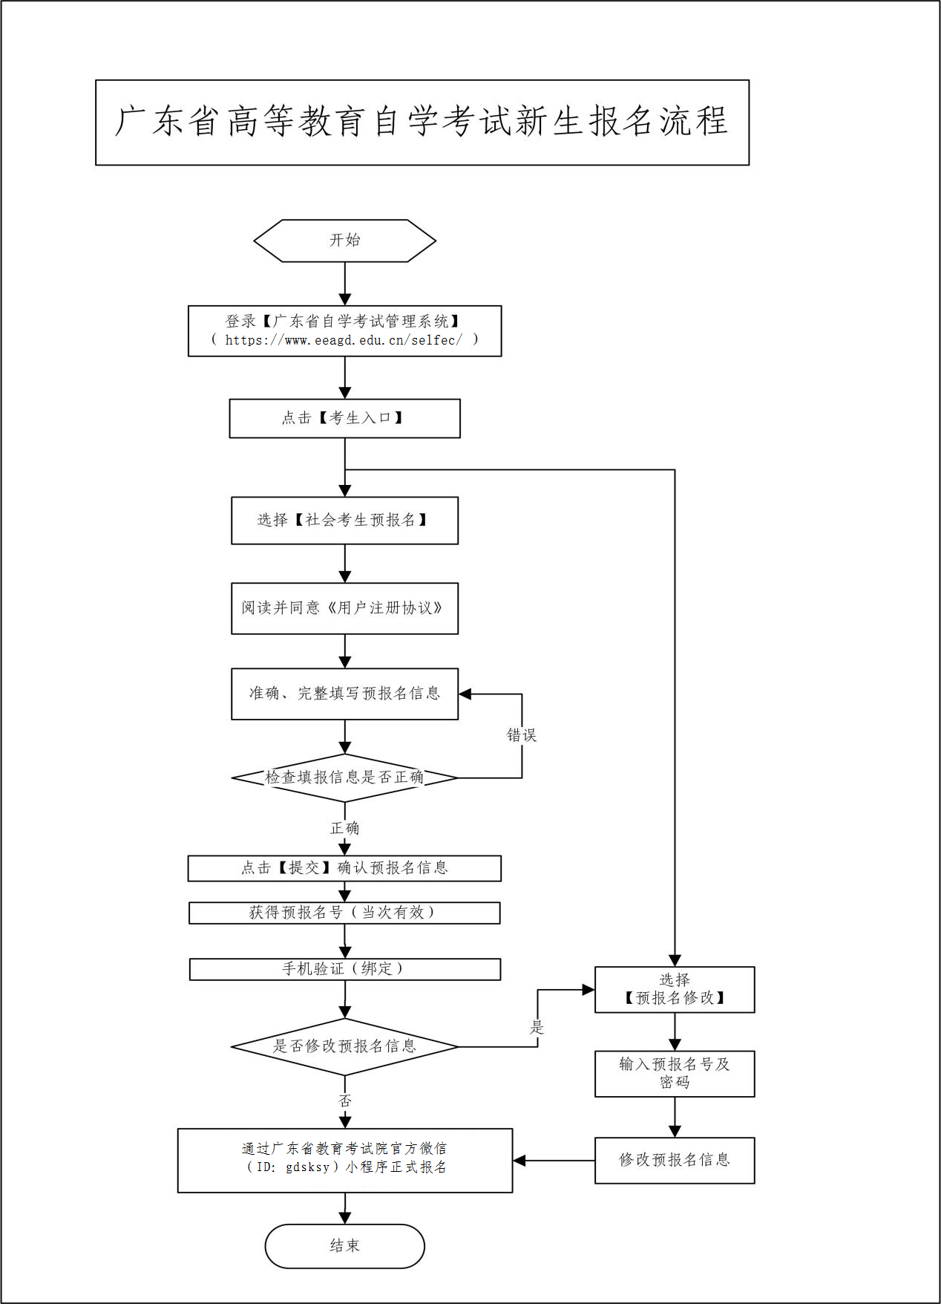

附件3
广东省2023年1月高等教育自学考试
在线报名操作指引

第一步：预报名-网页端
登录网址https://www.eeagd.edu.cn/zkselfec/login/login.jsp在网页端完成预报名信息录入，获取预报名号，并牢记预报名时设置的密码。
第二步：采集相片-小程序端
（1）在广东省教育考试院官方小程序上选择报名相片采集，选择考生端进入。

（2）在考试列表中找到自考报名相片采集，输入预报名号与预报名时设置的密码登录。
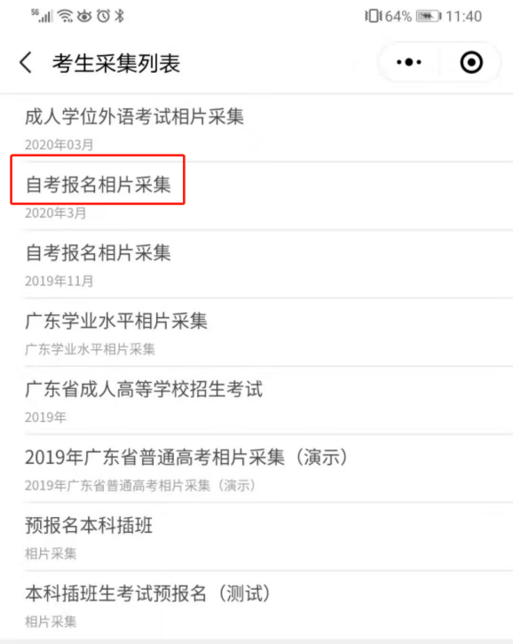

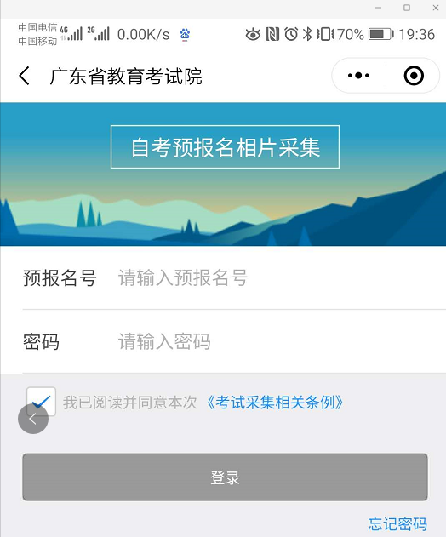

（3）按指引拍摄清晰的正面人像照片
拍摄的相片会进行人脸识别身份核验、活体检测（真人检测）与相片质量检测，请拍摄本人清晰的面部相片，避免面部任何遮挡，不要翻拍证件照，尽量保持背景简单并与穿着的颜色有一定区别。
拍摄上传成功后会出现如下界面
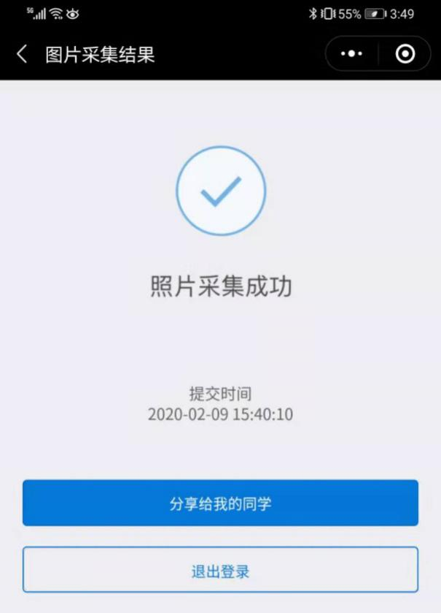

如果拍摄后提示人脸识别不通过，可能为以下原因：
1.拍摄的人像与公安部身份证相片差别较大。
2.系统鉴定为非真人（比如翻拍相片）。
3.生成证件照质量较差。
识别不通过时可以点击人脸识别结果查看不通过原因并重新尝试，当多次尝试不过后可以选择通过人工审核方式提交（需补充身份证正反面、手持身份证相片），等待人工审核（审核仍不通过的，及时与当地自学考试办公室联系咨询）。

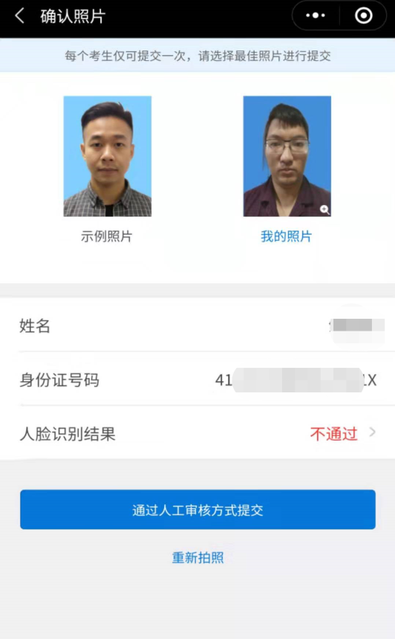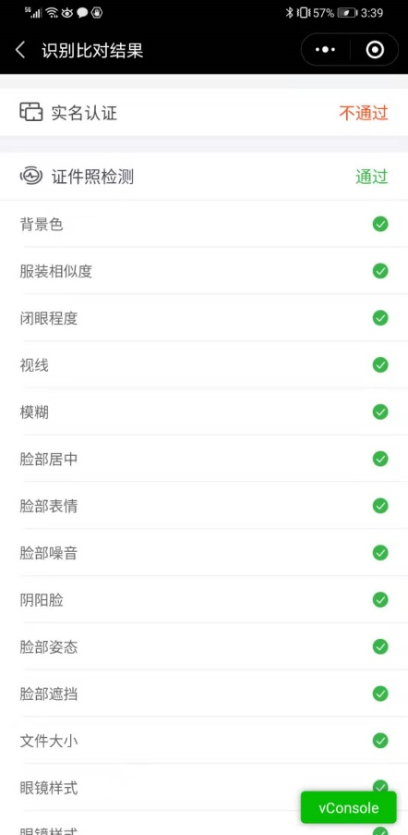



第三步：生成准考证号-小程序端
在小程序首页找到自考报名确认的入口，输入预报名号与密码后生成准考证号，完成正式报名。
因照片审核未通过等原因无法获取准考证号的，应及时联系当地市自学考试办公室完成正式报名，11月27日后不再受理。
注意：只有相片采集经审核通过的考生才能生成准考证号完成报名确认，相片采集在人工审核中的需等待审核通过。
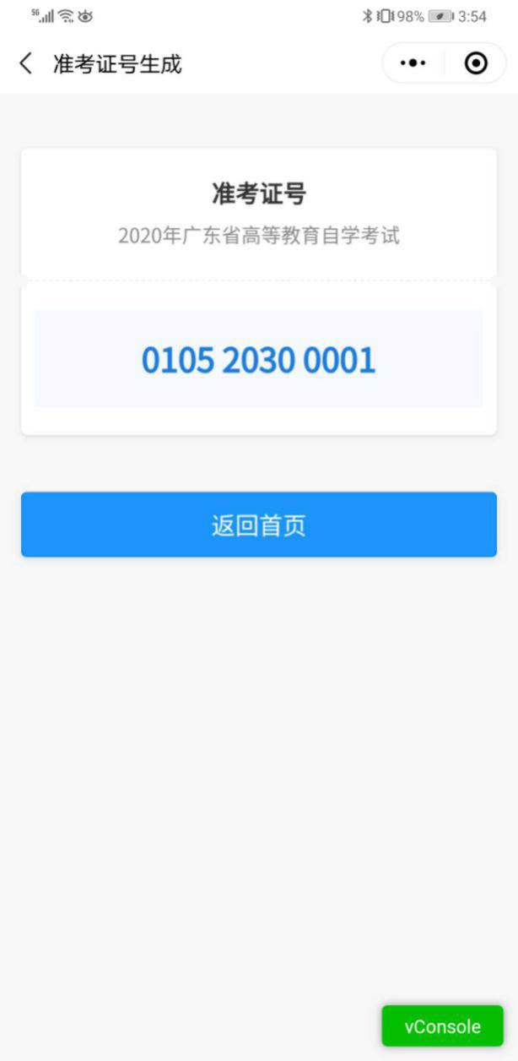

附件4
广东省高等教育自学考试考生报考流程图
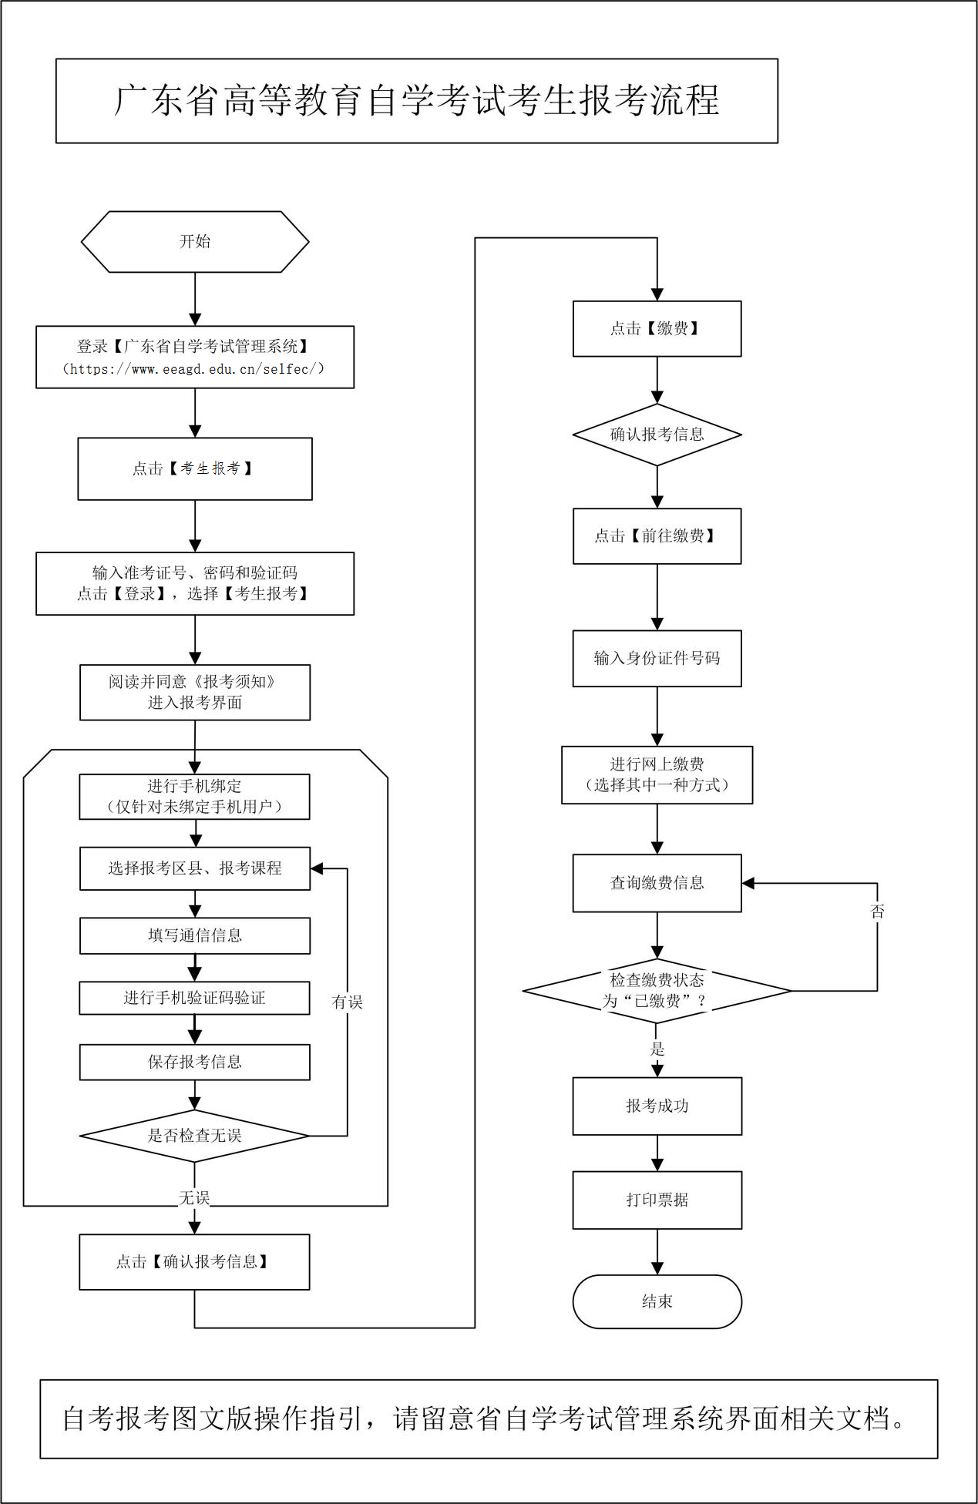
附件5

广东省2023年1月自学
考试疫情防控考生须知

2023年1月自学考试将于1月7日-8日举行。为确保广大参考人员的生命健康安全，确保考生顺利赴考，请所有考生知悉以下防疫工作要求并遵照执行。
一、所有考生须注册“粤（穗）康码”（以下简称“粤康码”）。“粤康码”非绿码的考生，应及时到相关部门核实。打印准考证时须在自学考试管理系统中如实填报“粤康码”状态等信息。
二、考生须进行考前8天自我健康观察，每日如实在广东省教育考试院官微中进行健康情况申报(申报说明见附件5—1），同时如实填写考前8天个人健康信息申报表（见附件5—2），并在参加每场考试时提交考点工作人员。
三、考生应了解考点所在地疫情防控相关要求，考前8天提倡非必要不离开考点所在地级市。所有考生须按照考点属地政府疫情防控政策执行。
四、所有考生进入考点时，必须粤康码为绿码，提供本次考试首日考前48小时内核酸检测阴性证明（电子或纸质均可，下同），现场测量体温正常（体温<37.3℃)。
五、考生有以下情况之一的，不得参加考试。
（一）正处于隔离治疗期的确诊病例、无症状感染者，以及隔离（监测）期未满的密切接触者、入境人员；
（二）有国内高风险地区旅居史且隔离（监测）期未满的;
（三）粤康码为红码或黄码的；
（四）不能提供考前48小时内核酸检测阴性证明的；
（五）现场测量体温不正常（体温≥37.3℃），在临时观察区适当休息后，再次测量体温仍然不正常的;
（六）不符合考点所在地地级市政府疫情防控政策相关要求的；
（七）其他情况由现场卫生防疫人员研判后认定为不能够参加考试的。
六、考生进入考点时均要佩戴一次性医用或以上级别口罩，向考点工作人员出示手机上的“粤康码”绿码，接受准考证、身份证、“粤康码”核查，提交健康信息申报表。进入考场前将手机放在指定地方。
进入考场后，出现身体异常情况的考生，应根据医疗卫生专业人员指引，先在临时观察区进行复核评估后作下一步处置，经医疗卫生专业人员专业评估，在保障广大考生和考试工作人员生命安全和身体健康前提下，综合研判是否具备正常参加考试的条件，具备参加考试条件的，由专人引导前往备用隔离考场；不具备参加考试条件的，不安排参加考试。
七、考生进入考场前应用速干手消毒剂进行手消毒或者洗手；进入备用隔离考场的，必须用速干手消毒剂进行手消毒，且考试过程应全程佩戴口罩。
八、实施常态化防控措施区域的考生，在进入考场前要佩戴口罩，进入考场就座后，可自行决定是否继续佩戴；若考点属地防疫政策另有要求的，按属地防疫要求执行。考生进行身份核验时(包括人脸识别技术和人工比对身份证检查），须摘除口罩，不得因为佩戴口罩影响身份核验。
九、考试结束后，考生要按监考员的指令有序离场，保持人员间距，减少交谈。考点可安排各考场错峰离场。
十、考生报考2023年1月自学考试因疫情防控需要而未能参加考试的，不纳入自学考试诚信报考档案，可按规定正常报考下一次自学考试。
十一、考试疫情防控措施根据疫情形势政策会有相应调整。请考生持续密切关注广东省教育考试院官网、官微及本人所在考区官网、官微发布的最新通知信息，以确保考生及时知悉本次考试相关消息。

附件5—1
【考生健康上报说明】
1. 关注广东省教育考试院微信公众号
2. 点击右下角【办事服务】> 【健康上报】
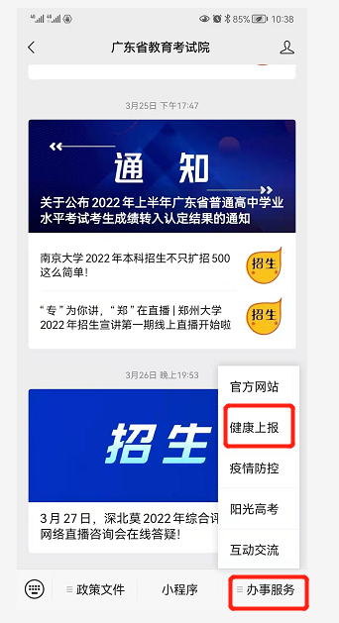

3. 登录
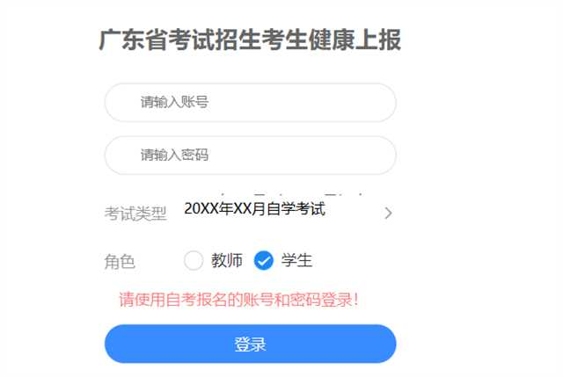
4. 首次上报时，需要授权允许获取当前考生所在位置信息
5. 每日如实完成个人健康上报
6. 考前1天可查看【上报记录】。
7. 考生除按上进行健康情况申报外，在打印准考证时一并下载打印《防疫须知》中的附件一，填写考前8天个人健康信息申报表于每场考试进入考点时提交考点工作人员。

【考生健康上报常见问题】
1. 登录时，需选择本人实际报考的考试类型，再根据登录提示使用适当的账号和密码进行登录。若考生同时参加两类考试，且上报时间重叠，则只需要上报其中一个考试即可。若考试时间不重叠，则需要在不重叠的日期选择实际报考的考试类型。
2. 申报记录在每日凌晨由系统生成前一天的数据，因此考生查不到当天申报的信息属于正常现象，只要正常申报即可。只有连续正常上报且状态正常的考生，在申报记录才会显示以下内容：
“自某月某日起，您已连续完成N天健康申报，状态正常”
此外，连续正常上报考生的水印是绿色，存在异常的水印是红色。
3. 当发现公众号上报链接打不开时，请用手机浏览器访问 https://www.eeagd.edu.cn/healthcodewx 验证网络是否正常，若此链接能打开，则请尝试重新关注公众号，清理微信缓存然后再试。
4. 同一身份证办了多个准考证号的考生、身份证号码是15位的考生以及身份证有误的考生均无法在省考试院公众号里完成健康上报，这类考生主要以填报附件一的信息作为健康申报。请上述考生本次考试成绩公布后及时前往所在地市自学考试办公室办理合并准考证号或修改身份证信息。

附件5—2

广东省2023年1月自学考试健康信息申报表
姓名（签名）： 身份证号码：
准考证号码： 联系电话：

序号 | 日期 | 健康信息 |  | 行程记录
序号 | 日期 |  |  | 是否离开过广东省 | 是否去过疫情高风险地区
1 | 2022年12月30日 | □正常 | □异常；具体情况： | □是 □否 | □否 | □是；具体地点：
2 | 2022年12月31日 | □正常 | □异常；具体情况： | □是 □否 | □否 | □是；具体地点：
3 | 2023年1月1日 | □正常 | □异常；具体情况： | □是 □否 | □否 | □是；具体地点：
4 | 2023年1月2日 | □正常 | □异常；具体情况： | □是 □否 | □否 | □是；具体地点：
5 | 2023年1月3日 | □正常 | □异常；具体情况： | □是 □否 | □否 | □是；具体地点：
6 | 2023年1月4日 | □正常 | □异常；具体情况： | □是 □否 | □否 | □是；具体地点：
7 | 2023年1月5日 | □正常 | □异常；具体情况： | □是 □否 | □否 | □是；具体地点：
8 | 2023年1月6日 | □正常 | □异常；具体情况： | □是 □否 | □否 | □是；具体地点：
注：1.考生须确保本表信息的真实性和准确性，瞒报将承担相应的法律后果及责任。
2.请在相应的□内打√。如出现感冒样症状，喘憋、呼吸急促、恶心呕吐、腹泻，心慌、胸闷，结膜炎以及其他异常的须如实填写信息情况。
3.考生应自行填写、打印本表，进入每场考试的考点时，均须向考点工作人员提交本表。

附件6
2023年1月广东省自学考试各专业开考课程考试时间安排表
专业代码及名称 | 专业建设主考学校  （专业课程组） | 1 月 7 日 |  |  |  | 1 月 8 日
专业代码及名称 | 专业建设主考学校  （专业课程组） | 课程  代码 | 上午  9:00 - 11:30 | 课程  代码 | 下午  14:30 - 17:00 | 课程  代码 | 上午  9:00 - 11:30 | 课程  代码 | 下午  14:30 - 17:00
020202  税收学#  （本科） | 广东财经大学 | 00069 | 国际税收 | 03403 | 国有资产管理 | 00062 | 税收管理 | 00999 | 政府预算管理
020202  税收学#  （本科） | 广东财经大学 | 11389 | 财税史 |  |  | 00068 | 外国财政
020301K  金融学  （本科） | 华南理工大学  华南农业大学  暨南大学  广东外语外贸大学  华南师范大学  广东财经大学 | 11743 | 企业组织与经营环境 | 11742 | 商务沟通方法与技能 | 11741 | 市场与市场营销 | 11745 | 战略管理与伦理
020301K  金融学  （本科） | 华南理工大学  华南农业大学  暨南大学  广东外语外贸大学  华南师范大学  广东财经大学 | 11744 | 会计原理与实务 | 11752 | 管理数量方法与分析 | 11750 | 国际商务金融 | 11751 | 企业成本管理会计
020301K  金融学  （本科） | 华南理工大学  华南农业大学  暨南大学  广东外语外贸大学  华南师范大学  广东财经大学 |  |  | 11753 | 金融管理综合应用
020301K  金融学  （本科） | 深圳大学  （金融） | 00079 | 保险学原理
020301K  金融学  （本科） | 深圳大学  （金融管理） | 11743 | 企业组织与经营环境 | 11742 | 商务沟通方法与技能 | 11741 | 市场与市场营销 | 11745 | 战略管理与伦理
020301K  金融学  （本科） | 深圳大学  （金融管理） | 11744 | 会计原理与实务 | 11752 | 管理数量方法与分析 | 11750 | 国际商务金融 | 11751 | 企业成本管理会计
020301K  金融学  （本科） | 深圳大学  （金融管理） |  |  | 11753 | 金融管理综合应用
020301K  金融学  （本科） | 广东金融学院 | 00079 | 保险学原理
020304  投资学  （本科） | 广东工业大学 | 05175 | 税收筹划 | 04762 | 金融学概论 | 08592 | 房地产投资 | 08591 | 金融营销
020304  投资学  （本科） | 广东工业大学 | 12326 | 金融理财分析技术与技巧 | 07250 | 投资学原理 |  |  | 12327 | 金融理财规划
020401  国际经济与贸易  （本科） | 广东外语外贸大学  广东工业大学  广东财经大学  深圳大学 | 11465 | 现代公司管理 |  |  |  |  | 07788 | 国际结算
030101K  法学  （本科） | 暨南大学  广东财经大学  华南师范大学  （法律） | 00229 | 证据法学
030302  社会工作  （本科） | 华南农业大学 | 00278 | 社会统计学 | 00279 | 团体社会工作 | 00276 | 人类成长与环境 | 00281 | 社区社会工作
030302  社会工作  （本科） | 华南农业大学 | 00285 | 中国福利思想 | 05963 | 绩效管理 | 00280 | 西方社会学理论 | 00282 | 个案社会工作
030302  社会工作  （本科） | 华南农业大学 | 03335 | 公共管理学 |  |  | 00283 | 社会行政 | 03346 | 项目管理
040101  教育学  （本科） | 华南师范大学 | 01281 | 中国教育史 | 00442 | 教育学(二) | 00471 | 认知心理 | 00448 | 学校管理学
040101  教育学  （本科） | 华南师范大学 | 02018 | 数学教育学 |  |  | 01282 | 外国教育史 | 07824 | 语文教育学导论
040105  艺术教育#  （本科） | 华南师范大学  （美术教育） | 00747 | 美术教育学 | 11330 | 设计学 | 00745 | 中国画论 | 00744 | 美术鉴赏
040105  艺术教育#  （本科） | 华南师范大学  （音乐教育） | 06955 | 中国音乐史 | 04366 | 曲式与作品分析 | 11419 | 和声学(二) | 00732 | 简明配器法
040105  艺术教育#  （本科） | 华南师范大学  （音乐教育） | 11422 | 音乐作品欣赏(二) | 11423 | 复调音乐 | 11421 | 外国音乐史 | 11427 | 歌曲作法(二)
040106  学前教育  （本科） | 华南师范大学  广东第二师范学院 | 00384 | 学前心理学 | 00403 | 学前儿童家庭教育 | 00886 | 学前儿童心理卫生与辅导 | 00383 | 学前教育学
040106  学前教育  （本科） | 华南师范大学  广东第二师范学院 | 00881 | 学前教育科学研究与论文写作 | 00883 | 学前特殊儿童教育 | 00887 | 儿童文学名著导读 | 00399 | 学前游戏论
040106  学前教育  （本科） | 华南师范大学  广东第二师范学院 | 00884 | 学前教育行政与管理 |  |  |  |  | 00885 | 学前教育诊断与咨询
040201  体育教育  （本科） | 华南师范大学 | 11123 | 社会体育学 | 00486 | 运动生理学 | 00497 | 运动训练学 | 00502 | 体育管理学
040201  体育教育  （本科） | 华南师范大学 | 11397 | 体育科研方法 |  |  | 00501 | 体育史 | 06743 | 运动医学
050101  汉语言文学  （本科） | 暨南大学  广东外语外贸大学 | 00821 | 现代汉语语法研究 | 00814 | 中国古代文论选读 | 07564 | 唐宋词研究 | 11345 | 文体写作
050101  汉语言文学  （本科） | 暨南大学  广东外语外贸大学 | 11342 | 民间文学概论
050101  汉语言文学  （本科） | 华南师范大学 | 00821 | 现代汉语语法研究 | 00814 | 中国古代文论选读 | 11344 | 中国近代文学史 | 11345 | 文体写作
050101  汉语言文学  （本科） | 华南师范大学 | 11347 | 唐诗宋词研究 | 04579 | 中学语文教学法 | 11494 | 古代汉语(一) | 11346 | 近代汉语
050101  汉语言文学  （本科） | 华南师范大学 | 11495 | 古代汉语(二) |  |  | 11501 | 中国当代文学史
050107T  秘书学#  （本科） | 广东外语外贸大学 | 08018 | 历代应用文选读 | 07798 | 商品学 | 02182 | 文献检索 | 07786 | 国际商务
050107T  秘书学#  （本科） | 广东外语外贸大学 | 11516 | 国际商务谈判实务 | 08021 | 传播与广告 | 08019 | 理财学 | 08022 | 秘书外事管理实务
050107T  秘书学#  （本科） | 广东外语外贸大学 |  |  | 11348 | 商标管理 | 08020 | 商务秘书学 | 11599 | 国际商务法律
050201  英语  （本科） | 广东外语外贸大学 |  |  |  |  |  |  | 00840 | 第二外语(日语)
050201  英语  （本科） | 华南师范大学 | 07374 | 高级英语(一) | 00841 | 第二外语(法语) | 11416 | 翻译 | 00840 | 第二外语(日语)
050201  英语  （本科） | 华南师范大学 | 10101 | 美国文学选读 | 05187 | 中学英语教学法(小教) | 11487 | 基础英语(一) | 10100 | 英国文学选读
050201  英语  （本科） | 华南师范大学 | 11489 | 基础英语(三) | 06422 | 英语语言学 | 11497 | 高级英语(二) | 10876 | 英美报刊选读
050201  英语  （本科） | 华南师范大学 | 11499 | 英语论文写作 | 11488 | 基础英语(二) |  |  | 11500 | 外语教学心理学
050207  日语  （本科） | 广东外语外贸大学  华南师范大学 | 00601 | 日语翻译 | 00844 | 日语阅读(二) | 00609 | 高级日语(一) | 00612 | 日本文学选读
050207  日语  （本科） | 广东外语外贸大学  华南师范大学 | 00606 | 基础日语(二) | 05443 | 日本社会文化 | 00610 | 高级日语(二) | 00845 | 第二外语(英语)
050207  日语  （本科） | 广东外语外贸大学  华南师范大学 | 00611 | 日语句法篇章法 | 06042 | 日语写作 | 05442 | 日语语言学
050262  商务英语  （本科） | 广东外语外贸大学  广东财经大学 | 05355 | 商务英语翻译 | 05439 | 商务英语阅读 | 05440 | 商务英语写作 | 00840 | 第二外语(日语)
050303  广告学  （本科） | 深圳大学 | 00635 | 广告法规与管理 | 00639 | 广播电视广告 | 00641 | 中外广告史 | 00634 | 广告策划
050303  广告学  （本科） | 深圳大学 |  |  | 00850 | 广告设计基础 |  |  | 00640 | 平面广告设计
080202  机械设计制造及其自动化  （本科） | 广东技术师范大学 | 01094 | 机械原理 | 01095 | 机械设计 | 02209 | 机械制造装备设计 | 01097 | 几何量公差与检测
080202  机械设计制造及其自动化  （本科） | 广东技术师范大学 | 01099 | 机械制造技术基础 | 01100 | 计算机辅助工程软件(UG) | 03395 | 数控机床故障诊断与维护 | 01457 | 企业应用文写作
080202  机械设计制造及其自动化  （本科） | 广东技术师范大学 | 01102 | 机电传动与控制技术 | 01891 | 车身工程应用数学基础 | 03631 | 液压与气压传动 | 03122 | 电子信息技术
080202  机械设计制造及其自动化  （本科） | 广东技术师范大学 |  |  |  |  |  |  | 05785 | 数控原理与数控技术运用
080208  汽车服务工程#  （本科） | 华南理工大学 | 01832 | 机械测试技术 | 04912 | 汽车电子控制技术 | 05838 | 汽车故障分析 | 03483 | 发动机原理
080208  汽车服务工程#  （本科） | 华南理工大学 | 06893 | 汽车构造 | 05913 | 汽车维修技术 | 08518 | 汽车安全检测技术 | 06898 | 汽车运用工程
080801  自动化#  （本科） | 广东工业大学 | 02286 | 电力电子技术 | 02269 | 电工原理 | 02225 | 电机与拖动基础 | 02299 | 工业自动化仪表与过程控制
080801  自动化#  （本科） | 广东工业大学 | 02365 | 计算机软件基础(二) | 02293 | 检测与转换技术 | 02297 | 电力拖动自动控制系统 | 02358 | 单片机原理及应用
080801  自动化#  （本科） | 广东工业大学 | 04549 | 微机原理及应用 | 02294 | 微机控制技术 | 04547 | 楼宇智能化技术 | 02585 | 模拟电子技术基础
080801  自动化#  （本科） | 广东工业大学 | 08413 | 数据库原理与应用 | 07961 | 工程数学(一) | 11508 | 自动控制理论 | 11505 | 电力工程
080801  自动化#  （本科） | 广东工业大学 |  |  |  |  | 11514 | 电器与可编程控制器技术
081001  土木工程  （本科） | 华南理工大学 | 02394 | 房屋建筑学 | 08262 | 房地产开发与经营 | 00174 | 建筑工程概论 | 06087 | 工程项目管理
081001  土木工程  （本科） | 华南理工大学 |  |  |  |  | 02655 | 建筑施工(二)
081301  化学工程与工艺#  （本科） | 广东石油化工学院 | 02066 | 有机化学（二） | 02489 | 化工设计概论 | 02064 | 无机及分析化学 | 09393 | 化工仪表及自动化
081301  化学工程与工艺#  （本科） | 广东石油化工学院 | 04523 | 水污染控制工程(一) | 04526 | 环境工程导论 | 05044 | 化学反应工程 | 12311 | 化学品安全管理
081301  化学工程与工艺#  （本科） | 广东石油化工学院 | 04884 | 化工技术经济 | 05048 | 石油炼制工程 | 12314 | 化工机械基础 | 12317 | 精细有机合成化学与工艺学
081301  化学工程与工艺#  （本科） | 广东石油化工学院 | 12315 | 石油化工工艺学 | 12319 | 化工产品检测技术 | 12316 | 高分子化工基础 | 12322 | 腐蚀与防腐
081301  化学工程与工艺#  （本科） | 广东石油化工学院 | 12318 | 加油加气站设计与管理 | 12320 | 石油储运概论 | 12321 | 石油产品应用技术
081602  服装设计与工程#  （本科） | 华南农业大学  惠州学院 | 03907 | 西洋服装史 | 03908 | 服装材料学 | 03911 | 服装国际贸易 | 03902 | 服装发展简史
081602  服装设计与工程#  （本科） | 华南农业大学  惠州学院 | 03918 | 服饰流行分析 | 03916 | 服装消费心理学 | 03915 | 服装连锁店管理 | 03910 | 服装工业工程
081602  服装设计与工程#  （本科） | 华南农业大学  惠州学院 | 07541 | 服饰文化 | 03919 | 服装市场调查与分析 | 03920 | 服装商品检验 | 03921 | 服装专业英语
082504  环境生态工程#  （本科） | 华南农业大学 | 04518 | 环境化学 | 04526 | 环境工程导论 | 02472 | 环境质量评价 | 02471 | 环境生态学
082504  环境生态工程#  （本科） | 华南农业大学 | 04523 | 水污染控制工程(一) | 04530 | 环境仪器分析 | 04521 | 大气污染控制技术 | 04519 | 固体废物管理
082504  环境生态工程#  （本科） | 华南农业大学 | 04525 | 环境微生物学 | 05041 | 环境学原理 | 04527 | 环境规划与管理 | 04529 | 环境地学基础
082504  环境生态工程#  （本科） | 华南农业大学 | 04528 | 城市生态与环境学 | 05580 | 环境保护 |  |  | 06270 | 技术经济学
100701  药学#  （本科） | 广东药科大学 | 01763 | 药事管理学(二) | 02087 | 分子生物学 | 01757 | 药物分析(三) | 01761 | 药剂学(二)
100701  药学#  （本科） | 广东药科大学 | 05522 | 有机化学(五) | 03049 | 数理统计 | 01759 | 药物化学(二) | 02051 | 物理化学(二)
100701  药学#  （本科） | 广东药科大学 |  |  |  |  | 06831 | 药理学(四) | 05524 | 药用植物与生药学
120103  工程管理  （本科） | 华南理工大学  广州大学 | 03303 | 建筑力学与结构 | 06962 | 工程造价确定与控制 | 04037 | 施工技术与组织 | 06087 | 工程项目管理
120103  工程管理  （本科） | 华南理工大学  广州大学 | 03823 | 建筑制图 | 08262 | 房地产开发与经营 | 06936 | 建筑法规 | 06289 | 工程招标与合同管理
120103  工程管理  （本科） | 华南理工大学  广州大学 |  |  |  |  | 08263 | 工程经济学与项目融资 | 06393 | 土木工程概论
120103  工程管理  （本科） | 广东外语外贸大学 | 05060 | 项目范围管理 | 05058 | 管理数量方法 | 04154 | 项目采购管理 | 05063 | 项目时间管理
120103  工程管理  （本科） | 广东外语外贸大学 | 05067 | 项目管理案例分析 | 05062 | 项目质量管理 | 05061 | 项目成本管理 | 05066 | 项目论证与评估
120103  工程管理  （本科） | 广东外语外贸大学 | 09413 | 项目管理概论 | 10427 | 项目人力资源与沟通管理
120105  工程造价  （本科） | 广东工业大学 | 04229 | 项目决策分析与评价 | 03305 | 城市规划原理 | 04231 | 建筑工程合同（含FIDIC）条款 | 04228 | 建设工程工程量清单计价实务
120105  工程造价  （本科） | 广东工业大学 |  |  |  |  |  |  | 04230 | 建设监理导论
120201K  工商管理  （本科） | 华南理工大学  广东外语外贸大学 | 11743 | 企业组织与经营环境 | 11742 | 商务沟通方法与技能 | 11741 | 市场与市场营销 | 11745 | 战略管理与伦理
120201K  工商管理  （本科） | 华南理工大学  广东外语外贸大学 | 11744 | 会计原理与实务 | 11746 | 国际商务与国际营销 | 11748 | 商务运营管理 | 11747 | 管理学与人力资源管理
120201K  工商管理  （本科） | 华南理工大学  广东外语外贸大学 |  |  | 11749 | 商务管理综合应用
120201K  工商管理  （本科） | 暨南大学  广东财经大学  （商务管理） | 11743 | 企业组织与经营环境 | 11742 | 商务沟通方法与技能 | 11741 | 市场与市场营销 | 11745 | 战略管理与伦理
120201K  工商管理  （本科） | 暨南大学  广东财经大学  （商务管理） | 11744 | 会计原理与实务 | 11746 | 国际商务与国际营销 | 11748 | 商务运营管理 | 11747 | 管理学与人力资源管理
120201K  工商管理  （本科） | 暨南大学  广东财经大学  （商务管理） |  |  | 11749 | 商务管理综合应用
120201K  工商管理  （本科） | 暨南大学  广东财经大学  （现代企业管理） | 08816 | 现代企业管理信息系统 | 05171 | 中小企业战略管理 | 06092 | 工作分析 | 08819 | 企业管理咨询与诊断
120201K  工商管理  （本科） | 暨南大学  广东财经大学  （现代企业管理） | 10425 | 企业内部控制 | 06093 | 人力资源开发与管理 | 07114 | 现代物流学 | 10421 | 客户服务管理
120201K  工商管理  （本科） | 暨南大学  广东财经大学  （现代企业管理） | 10426 | 团队管理 | 10422 | 电子商务运营管理 | 10423 | 销售业务管理 | 10424 | 资本运营与融资
120201K  工商管理  （本科） | 华南师范大学  （商务管理） | 11743 | 企业组织与经营环境 | 11742 | 商务沟通方法与技能 | 11741 | 市场与市场营销 | 11745 | 战略管理与伦理
120201K  工商管理  （本科） | 华南师范大学  （商务管理） | 11744 | 会计原理与实务 | 11746 | 国际商务与国际营销 | 11748 | 商务运营管理 | 11747 | 管理学与人力资源管理
120201K  工商管理  （本科） | 华南师范大学  （商务管理） |  |  | 11749 | 商务管理综合应用
120201K  工商管理  （本科） | 华南师范大学  （现代企业管理） | 08816 | 现代企业管理信息系统 | 05171 | 中小企业战略管理 | 06092 | 工作分析 | 08819 | 企业管理咨询与诊断
120201K  工商管理  （本科） | 华南师范大学  （现代企业管理） | 10425 | 企业内部控制 | 06093 | 人力资源开发与管理 | 07114 | 现代物流学 | 10421 | 客户服务管理
120201K  工商管理  （本科） | 华南师范大学  （现代企业管理） | 10426 | 团队管理 | 10422 | 电子商务运营管理 | 10423 | 销售业务管理 | 10424 | 资本运营与融资
120201K  工商管理  （本科） | 深圳大学  （商务管理） | 11743 | 企业组织与经营环境 | 11742 | 商务沟通方法与技能 | 11741 | 市场与市场营销 | 11745 | 战略管理与伦理
120201K  工商管理  （本科） | 深圳大学  （商务管理） | 11744 | 会计原理与实务 | 11746 | 国际商务与国际营销 | 11748 | 商务运营管理 | 11747 | 管理学与人力资源管理
120201K  工商管理  （本科） | 深圳大学  （商务管理） |  |  | 11749 | 商务管理综合应用
120202  市场营销  （本科） | 广东财经大学 |  |  | 07072 | 企业形象设计(CIS) | 07353 | 管理学原理(一)
120202  市场营销  （本科） | 深圳大学  （市场营销） |  |  | 07072 | 企业形象设计(CIS) | 07353 | 管理学原理(一)
120203K  会计学  （本科） | 华南理工大学  深圳大学 | 11399 | 面向对象数据库技术 | 08674 | 计算机网络基础 | 03703 | 国际会计与审计准则 | 02376 | 信息系统开发
120203K  会计学  （本科） | 暨南大学  广东金融学院  广东财经大学 | 00974 | 统计学原理 | 04531 | 微观经济学 | 03703 | 国际会计与审计准则
120203K  会计学  （本科） | 华南农业大学 | 00974 | 统计学原理 | 00061 | 国家税收 | 03703 | 国际会计与审计准则 | 00944 | 审计
120203K  会计学  （本科） | 华南农业大学 | 04532 | 财务会计专题 | 03702 | 会计制度设计与比较 | 04534 | 财政与农村金融 | 04533 | 管理与成本会计
120203K  会计学  （本科） | 华南农业大学 |  |  | 04531 | 微观经济学 | 06069 | 审计学原理 | 06270 | 技术经济学
120206  人力资源管理  （本科） | 华南师范大学 | 00294 | 劳动社会学 | 00324 | 人事管理学 | 00463 | 现代人员测评 | 11468 | 工作岗位研究原理与应用
120206  人力资源管理  （本科） | 华南师范大学 | 11465 | 现代公司管理 | 07484 | 社会保障学 | 11467 | 人力资源统计学 | 11471 | 劳动争议处理概论
120206  人力资源管理  （本科） | 华南师范大学 | 11469 | 宏观劳动力配置 | 11466 | 现代企业人力资源管理概论 | 11470 | 国际劳务合作和海外就业
120401  公共事业管理#  （本科） | 暨南大学  广东财经大学 | 03335 | 公共管理学 | 05725 | 文化管理 | 03331 | 公共事业管理 | 03312 | 劳动和社会保障概论
120401  公共事业管理#  （本科） | 暨南大学  广东财经大学 |  |  |  |  | 05724 | 公共卫生管理 | 05726 | 国土资源管理
120601  物流管理  （本科） | 深圳大学  广东财经大学 | 07006 | 供应链与企业物流管理 | 03361 | 企业物流 | 03365 | 物流运输管理 | 03364 | 供应链物流学
120601  物流管理  （本科） | 深圳大学  广东财经大学 | 07724 | 物流系统工程 | 07729 | 仓储技术和库存理论 | 07725 | 物流规划
120603T  采购管理#  （本科） | 广东外语外贸大学 | 03613 | 采购与供应关系管理 | 03611 | 采购与供应谈判 | 03612 | 采购环境 | 03614 | 采购法务与合同管理
120603T  采购管理#  （本科） | 广东外语外贸大学 | 03617 | 采购与供应链案例 | 03615 | 采购绩效管理 | 03618 | 采购项目管理 | 03619 | 运作管理
120801  电子商务  （本科） | 华南理工大学  暨南大学  广东财经大学 |  |  |  |  | 03339 | 信息化理论与实践
120901K  旅游管理  （本科） | 暨南大学  广东外语外贸大学 | 11403 | 中国旅游文学作品选 | 00187 | 旅游经济学 | 00188 | 旅游心理学 | 04138 | 旅游文化
120901K  旅游管理  （本科） | 暨南大学  广东外语外贸大学 | 11406 | 旅游资源开发与环境保护 | 00191 | 旅行社经营与管理 | 03529 | 国际旅游饭店管理 | 11404 | 旅游饭店设备管理
120901K  旅游管理  （本科） | 暨南大学  广东外语外贸大学 | 18960 | 礼仪学 | 05034 | 旅游地理学 | 11343 | 旅游会计学 | 11405 | 美食与菜系
120901K  旅游管理  （本科） | 暨南大学  广东外语外贸大学 |  |  | 11341 | 国际旅游学
130502  视觉传达设计  （本科） | 华南农业大学  华南师范大学  广东财经大学  广州美术学院  广东工业大学 | 09235 | 设计原理 | 04026 | 设计美学 | 10177 | 设计基础
130503  环境设计  （本科） | 华南农业大学  华南师范大学  广东财经大学  广州美术学院  广东工业大学 | 09235 | 设计原理 | 04026 | 设计美学 | 10177 | 设计基础
130508  数字媒体艺术  （本科） | 华南理工大学  深圳大学 | 00504 | 艺术概论 | 05710 | 多媒体技术应用 | 07759 | Visual Basic程序设计
340101  教育管理#  （本科） | 华南师范大学 | 10488 | 班级管理学 | 00442 | 教育学(二) | 10489 | 现代学校人力资源管理 | 10490 | 教育财政学
340101  教育管理#  （本科） | 华南师范大学 |  |  | 00459 | 高等教育管理
340102  心理健康教育#  （本科） | 华南师范大学 | 00266 | 社会心理学(一) | 02108 | 实验心理学 | 00471 | 认知心理 | 03519 | 心理测评技术与档案建立
340102  心理健康教育#  （本科） | 华南师范大学 | 05951 | 心理与教育统计 | 04269 | 人格心理学 | 04267 | 学习心理与辅导
540301  建筑工程技术  （专科） | 华南理工大学 | 02394 | 房屋建筑学
590106  食品营养与卫生  （专科） | 南方医科大学  暨南大学 | 00988 | 食品营养学
630201  金融管理  （专科） | 华南理工大学  华南农业大学  暨南大学  广东外语外贸大学  华南师范大学  广东财经大学 | 00797 | 企业组织与环境 | 00796 | 商务英语 | 00801 | 会计学 | 00798 | 商务交流
630201  金融管理  （专科） | 华南理工大学  华南农业大学  暨南大学  广东外语外贸大学  华南师范大学  广东财经大学 | 00805 | 管理会计(二) | 00799 | 数量方法 | 00802 | 管理信息技术 | 00803 | 财务管理
630201  金融管理  （专科） | 华南理工大学  华南农业大学  暨南大学  广东外语外贸大学  华南师范大学  广东财经大学 | 00807 | 金融概论 | 00800 | 经济学 | 00806 | 财务报表分析(二) | 00804 | 金融法(二)
630201  金融管理  （专科） | 深圳大学  （金融） | 00103 | 证券投资学
630201  金融管理  （专科） | 深圳大学  （金融管理） | 00797 | 企业组织与环境 | 00796 | 商务英语 | 00801 | 会计学 | 00798 | 商务交流
630201  金融管理  （专科） | 深圳大学  （金融管理） | 00805 | 管理会计(二) | 00799 | 数量方法 | 00802 | 管理信息技术 | 00803 | 财务管理
630201  金融管理  （专科） | 深圳大学  （金融管理） | 00807 | 金融概论 | 00800 | 经济学 | 00806 | 财务报表分析(二) | 00804 | 金融法(二)
630201  金融管理  （专科） | 广东金融学院 | 00103 | 证券投资学
630302  会计  （专科） | 华南理工大学 |  |  | 05946 | 关系数据库原理与程序设计 | 08310 | 会计电算化 | 02600 | C语言程序设计
630302  会计  （专科） | 华南农业大学 | 03172 | 农业经济学(二) | 02827 | 农村企事业会计 | 04534 | 财政与农村金融 | 00944 | 审计
630302  会计  （专科） | 华南农业大学 | 08114 | 财务管理学(一) | 04540 | 写作基础与应用 | 07481 | 管理学基础 | 07492 | 农村政策法规
630302  会计  （专科） | 华南农业大学 |  |  |  |  | 07787 | 会计学原理
630302  会计  （专科） | 深圳大学  （会计电算化） |  |  | 05946 | 关系数据库原理与程序设计 | 08310 | 会计电算化 | 02600 | C语言程序设计
630302  会计  （专科） | 深圳大学  （农村财会与审计） | 03172 | 农业经济学(二) | 02827 | 农村企事业会计 | 04534 | 财政与农村金融 | 00944 | 审计
630302  会计  （专科） | 深圳大学  （农村财会与审计） | 08114 | 财务管理学(一) | 04540 | 写作基础与应用 | 07481 | 管理学基础 | 07492 | 农村政策法规
630302  会计  （专科） | 深圳大学  （农村财会与审计） |  |  |  |  | 07787 | 会计学原理
630601  工商企业管理  （专科） | 深圳大学  暨南大学  广东财经大学 |  |  | 05171 | 中小企业战略管理
630602  商务管理  （专科） | 华南农业大学  暨南大学  广东外语外贸大学  华南师范大学  广东财经大学  深圳大学 | 00797 | 企业组织与环境 | 00796 | 商务英语 | 00801 | 会计学 | 00798 | 商务交流
630602  商务管理  （专科） | 华南农业大学  暨南大学  广东外语外贸大学  华南师范大学  广东财经大学  深圳大学 | 00808 | 商法 | 00799 | 数量方法 | 00802 | 管理信息技术 | 00803 | 财务管理
630602  商务管理  （专科） | 华南农业大学  暨南大学  广东外语外贸大学  华南师范大学  广东财经大学  深圳大学 | 00811 | 国际贸易实务(二) | 00800 | 经济学 | 00810 | 人力资源管理(二) | 00809 | 市场营销(二)
630903  物流管理#  （专科） | 深圳大学  广东财经大学 | 03617 | 采购与供应链案例 | 01001 | 物流案例与实训 | 07032 | 运输与配送 | 07008 | 采购与仓储管理
630903  物流管理#  （专科） | 深圳大学  广东财经大学 | 07031 | 物流管理概论 | 07802 | 采购管理与库存控制 | 07037 | 信息技术与物流管理
630907  采购与供应管理#  （专科） | 广东外语外贸大学 | 05727 | 采购原理与战略 | 05729 | 国际物流 | 05730 | 采购环境与供应市场分析 | 05732 | 采购过程与合同管理
630907  采购与供应管理#  （专科） | 广东外语外贸大学 |  |  |  |  | 05731 | 采购绩效测量与商业分析
640101  旅游管理  （专科） | 广东外语外贸大学  暨南大学  广东财经大学 | 00192 | 旅游市场学 | 06010 | 旅游英语 | 03529 | 国际旅游饭店管理 | 00194 | 旅游法规
640101  旅游管理  （专科） | 广东外语外贸大学  暨南大学  广东财经大学 | 02519 | 食品营养与卫生 | 11341 | 国际旅游学 | 06123 | 导游学概论 | 11506 | 旅游饭店财务管理
640101  旅游管理  （专科） | 广东外语外贸大学  暨南大学  广东财经大学 | 07489 | 应用写作
650102  视觉传播设计与制作  （专科） | 华南农业大学  华南师范大学  广州美术学院 | 00504 | 艺术概论 |  |  | 10177 | 设计基础
650103  广告设计与制作  （专科） | 深圳大学 | 00635 | 广告法规与管理 | 00637 | 广告媒体分析 | 00636 | 广告心理学 | 00634 | 广告策划
650103  广告设计与制作  （专科） | 深圳大学 | 00638 | 企业形象与策划（CIS） | 00850 | 广告设计基础 |  |  | 00851 | 广告文案写作
650108  服装与服饰设计#  （专科） | 华南农业大学  惠州学院 | 03904 | 服装生产管理 | 00683 | 服装市场与营销 | 00677 | 服装材料 | 03902 | 服装发展简史
650108  服装与服饰设计#  （专科） | 华南农业大学  惠州学院 |  |  |  |  | 03905 | 服装企业督导管理 | 03906 | 服装品质管理
650111  环境艺术设计  （专科） | 华南农业大学  华南师范大学  广州美术学院 | 00504 | 艺术概论 |  |  | 10177 | 设计基础
650120  动漫设计  （专科） | 华南师范大学  广州美术学院 |  |  |  |  | 08878 | 动漫产业概论 | 08881 | 动画编导基础
670102K  学前教育  （专科） | 华南师范大学  广东省外语艺术职业学院 | 00384 | 学前心理学 | 00386 | 幼儿文学 | 00393 | 学前儿童语言教育 | 00383 | 学前教育学
670102K  学前教育  （专科） | 华南师范大学  广东省外语艺术职业学院 | 00389 | 学前教育科学研究 | 00388 | 学前儿童数学教育 | 00396 | 学前儿童美术教育 | 00390 | 学前儿童科学教育
670102K  学前教育  （专科） | 华南师范大学  广东省外语艺术职业学院 |  |  |  |  | 00397 | 学前儿童音乐教育
670121K  心理健康教育#  （专科） | 华南师范大学 | 04265 | 社会心理学 | 03518 | 特殊儿童心理与教育 | 03517 | 心理健康教育课程设计 | 03372 | 团体心理辅导
670202  商务英语  （专科） | 广东外语外贸大学  广东财经大学 |  |  | 05439 | 商务英语阅读 | 05440 | 商务英语写作
670206  应用日语  （专科） | 广东外语外贸大学  华南师范大学 | 00606 | 基础日语(二) | 00844 | 日语阅读(二) | 00605 | 基础日语(一) | 00843 | 日语阅读(一)
670206  应用日语  （专科） | 广东外语外贸大学  华南师范大学 | 00608 | 日本国概况 |  |  | 00607 | 日语语法 | 11600 | 日语综合技能(一)
670301  文秘  （专科） | 广东外语外贸大学 | 07489 | 应用写作 | 00776 | 档案学概论 | 08020 | 商务秘书学 | 07786 | 国际商务
670301  文秘  （专科） | 广东外语外贸大学 | 18960 | 礼仪学 | 18961 | 财务管理与会计基础 | 11520 | 秘书事务管理 | 18956 | 法律事务管理
680503  法律事务  （专科） | 暨南大学  广东财经大学  华南师范大学 |  |  |  |  |  |  | 04577 | 中国通史
690105  公共关系#  （专科） | 华南师范大学 | 00638 | 企业形象与策划（CIS） |  |  |  |  | 04577 | 中国通史
690202  人力资源管理  （专科） | 华南师范大学 | 00164 | 劳动经济学 | 00071 | 社会保障概论 | 00165 | 劳动就业概论 | 06183 | 工资管理
970201  汉语言文学#  （专科） | 华南师范大学 | 11486 | 中学心理学 | 11350 | 基础写作 | 11493 | 现代汉语(二) | 11485 | 中学教育学
970201  汉语言文学#  （专科） | 华南师范大学 | 11495 | 古代汉语(二) | 11496 | 中小学语文教材教法 | 11494 | 古代汉语(一) | 11492 | 现代汉语(一)
说明：专业名称后加“#”为限期停考专业，不接受新生报名，停考过渡期内相关课程继续安排考试。

附件7
2023年1月广东省自学考试开考课程使用教材表
序号 | 课程代码 | 课程名称 | 教材名称 | 主编 | 出版社 | 版次
1 | 00061 | 国家税收 | 国家税收 | 孙世强、韩东京 | 清华大学出版社 | 2011年3月第1版
2 | 00062 | 税收管理 | 税收管理 | 吴旭东、田雷 | 东北财经大学出版社 | 2010年9月第1版
3 | 00068 | 外国财政 | 资本主义财政学 | 王传伦 | 武汉大学出版社 | 2000年版
4 | 00069 | 国际税收 | 国际税收 | 李久龙 | 武汉大学出版社 | 2000年版
5 | 00071 | 社会保障概论 | 社会保障 | 赵曼、戴瑾 | 科学出版社 | 2010年3月第1版
6 | 00079 | 保险学原理 | 保险学原理 | 张栓林 | 中国财政经济出版社 | 2004年版
7 | 00103 | 证券投资学 | 证券投资学 | 贝政新 | 复旦大学出版社 | 2005年8月第1版
8 | 00164 | 劳动经济学 | 劳动经济学 | 杨河清 | 中国人民大学出版社 | 2002年版
9 | 00165 | 劳动就业概论 | 就业与培训 | 张小建 | 中国劳动社会保障出版社 | 2001年版
10 | 00174 | 建筑工程概论 | 建筑工程概论 | 李钰 | 中国建筑工业出版社 | 2010年8月第1版
11 | 00187 | 旅游经济学 | 旅游经济学 | 林南枝、陶汉军 | 南开大学出版社 | 1994年第1版
12 | 00188 | 旅游心理学 | 旅游心理学 | 甘朝有 | 南开大学出版社 | 1995年5月第1版
13 | 00191 | 旅行社经营与管理 | 旅行社经营与管理 | 杜江 | 旅游教育出版社 | 1999年8月第1版
14 | 00192 | 旅游市场学 | 旅游市场学 | 林南枝 | 南开大学出版社 | 2000年8月第2版
15 | 00194 | 旅游法规 | 旅游法教程（第2版） | 韩玉灵 | 旅游教育出版社 | 2004年9月第2版
16 | 00229 | 证据法学 | 证据法学 | 江伟 | 高等教育出版社 | 2004年版
17 | 00266 | 社会心理学（一） | 社会心理学 | 郑雪 | 暨南大学出版社 | 2004年7月第1版
18 | 00276 | 人类成长与环境 | 人类行为与社会环境 | 汪新建 | 天津人民出版社 | 2008年8月第1版
19 | 00278 | 社会统计学 | 社会统计学 | 卢淑华 | 北京大学出版社 | 2009年11月第4版
20 | 00279 | 团体社会工作 | 团体社会工作 | 陈钟林 | 中国时代经济出版社 | 2002年5月第1版
21 | 00280 | 西方社会学理论 | 西方社会学理论教程 | 侯钧生 | 南开大学出版社 | 2010年7月第3版
22 | 00281 | 社区社会工作 | 社区社会工作 | 周沛 | 社会科学文献出版社 | 2002年版
23 | 00282 | 个案社会工作 | 个案工作 | 隋玉杰 | 中国人民大学出版社 | 2007年4月第1版
24 | 00283 | 社会行政 | 社会工作行政 | 曾群 | 上海人民出版社 | 2007年4月第1版
25 | 00285 | 中国福利思想 | 现代社会福利思想 | 钱宁 | 高等教育出版社 | 2013年4月第2版
26 | 00294 | 劳动社会学 | 劳动社会学 | 林勇 | 中国劳动社会保障出版社 | 2006年6月第1版
27 | 00324 | 人事管理学 | 现代人事管理学 | 潘文庆 | 科学出版社 | 2015年4月第1版
28 | 00383 | 学前教育学 | 学前教育学 | 梁志燊 | 北京师范大学出版社 | 2000年版
29 | 00384 | 学前心理学 | 学前心理学 | 陈帼眉 | 北京师范大学出版社 | 2000年版
30 | 00386 | 幼儿文学 | 幼儿文学 | 祝士媛、张美妮 | 吉林大学出版社 | 2000年版
31 | 00388 | 学前儿童数学教育 | 学前儿童数学教育 | 张慧和 | 东北师范大学出版社 | 2003年版
32 | 00389 | 学前教育科学研究 | 学前教育科学研究 | 杨爱华 | 南京师范大学出版社 | 2001年版
33 | 00390 | 学前儿童科学教育 | 学前儿童科学教育 | 廖丽英 | 高等教育出版社 | 2015年版
34 | 00393 | 学前儿童语言教育 | 学前儿童语言教育 | 周兢 | 高等教育出版社 | 2015年版
35 | 00396 | 学前儿童美术教育 | 学前儿童美术教育 | 屠美如 | 东北师范大学出版社 | 2003年版
36 | 00397 | 学前儿童音乐教育 | 学前儿童音乐教育 | 许卓娅 | 东北师范大学出版社 | 2003年版
37 | 00399 | 学前游戏论 | 学前游戏论 | 丁海东 | 辽宁师范大学出版社 | 2003年版
38 | 00403 | 学前儿童家庭教育 | 学前儿童家庭教育 | 李洪曾 | 辽宁师范大学出版社 | 2002年版
39 | 00442 | 教育学（二） | 现代教育学 | 扈中平、李方 | 高等教育出版社 | 2005年6月第2版
40 | 00448 | 学校管理学 | 学校管理学 | 杨颖秀等 | 人民教育出版社 | 2004年2月第1版
41 | 00459 | 高等教育管理 | 高等教育管理 | 柯佑祥 | 华东师范大学出版社 | 2000年版
42 | 00463 | 现代人员测评 | 人员测评理论与方法（第二版） | 萧鸣政等 | 中国劳动社会保障出版社 | 2004年7月第2版
43 | 00471 | 认知心理 | 认知心理 | 高玉祥 | 辽宁大学出版社 | 2000年版
44 | 00486 | 运动生理学 | 运动生理学 | 全国统编 | 人民体育出版社 | 1990年6月第1版
45 | 00497 | 运动训练学 | 运动训练学 | 全国统编 | 人民体育出版社 | 1990年6月第1版
46 | 00501 | 体育史 | 体育史 | 全国统编 | 人民体育出版社 | 1989年6月第1版
47 | 00502 | 体育管理学 | 体育管理学 | 全国统编 | 人民体育出版社 | 1989年6月第1版
48 | 00504 | 艺术概论 | 艺术概论（第二版） | 孙美兰 | 高等教育出版社 | 2008年1月第2版
49 | 00601 | 日语翻译 | 新编日汉翻译教程 | 庞春兰 | 北京大学出版社 | 1998年3月第一版
50 | 00605 | 基础日语（一） | 日本语[1-2] | 黄仁贵编译 | 山西人民出版社 | 1997年3月第3版
51 | 00606 | 基础日语（二） | 标准日语中级教程（上册）  标准日语中级教程（下册） | 张慧明、刘小珊(上册)  张慧明、黎珂（下册） | 北京大学出版社 | 2003年8月第1版  2005年3月第1版
52 | 00607 | 日语语法 | 精修日本语文法 | 王信 | 外文出版社 | 1998年第1版
53 | 00608 | 日本国概况 | 日本国家概况 | 刘笑明 | 南开大学出版社 | 2000年9月第1版
54 | 00609 | 高级日语（一） | 日语（第7册） | 陈生保、胡国伟、陈华洁 | 上海外语教育出版社 | 1987年8月第1版
55 | 00610 | 高级日语（二） | 日语（第8册） | 陈生保、胡国伟、陈华洁 | 上海外语教育出版社 | 1987年12月第1版
56 | 00611 | 日语句法篇章法 | 日语句法研究 | 陈访泽 | 上海外语教育出版社 | 2003年4月第1版
57 | 00612 | 日本文学选读 | 日本文学作品选读 | 周平 | 上海外语教育出版社 | 2001年1月第1版
58 | 00634 | 广告策划 | 广告策划 | 马春辉 | 中南大学出版社 | 2009年6月第1版
59 | 00635 | 广告法规与管理 | 广告法规与管理 | 李明伟 | 中南大学出版社 | 2009第1月第1版
60 | 00636 | 广告心理学 | 广告心理 | 马谋超 | 中国市场出版社 | 2008年3月第1版
61 | 00637 | 广告媒体分析 | 广告媒体分析课程辅导 | 聂艳梅 | 上海财经大学出版社 | 2004.9第一版
62 | 00638 | 企业形象与策划（CIS） | 企业形象与策划 | 孙国辉 | 辽宁教育出版社 | 2000年版
63 | 00639 | 广播电视广告 | 广播电视广告 | 何建平 | 中南大学出版社 | 2009年5月第1版
64 | 00640 | 平面广告设计 | 平面广告设计 | 何洁 | 中南大学出版社 | 2004.2第一版
65 | 00641 | 中外广告史 | 中外广告史 | 陈培爱 | 中国物价出版社 | 2002·8第二版
66 | 00677 | 服装材料 | 现代服装材料学 | 周璐英、吕逸华 | 中国纺织出版社 | 2000年6月第1版
67 | 00683 | 服装市场与营销 | 服装市场营销 | 刘小红、刘东、陈学军 | 中国纺织出版社 | 2008年4月第3版
68 | 00732 | 简明配器法 | 管弦乐法基础教程 | 王宁 | 高等教育出版社 | 1991年6月第1版
69 | 00744 | 美术鉴赏 | 中国美术史及作品鉴赏 | 皮道坚 | 高等教育出版社 | 1997年7月第1版
70 | 00745 | 中国画论 | 中国古代画论发展史实 | 李来源等 | 上海人民出版社 | 1997
71 | 00747 | 美术教育学 | 美术教育学 | 尹少淳 | 高等教育出版社 | 1998年4月第1版
72 | 00776 | 档案学概论 | 档案管理学 | 冯惠玲 | 人民大学出版社 | 1999年12月第1版
73 | 00796 | 商务英语 | 新编剑桥商务英语（初级） | (英）Cook，R.  (英)Pedretti，M.  (英)Stephenson，H. | 经济科学出版社 | 2008年10月第1版
74 | 00797 | 企业组织与环境 | 企业组织与环境 | 邬文兵 | 高等教育出版社 | 2013年4月第1版
75 | 00798 | 商务交流 | 商务交流 | 刘岭 | 高等教育出版社 | 2013年4月第1版
76 | 00799 | 数量方法 | 数量方法 | 李宝仁 | 高等教育出版社 | 2013年8月第1版
77 | 00800 | 经济学 | 经济学 | 赵玉焕 | 高等教育出版社 | 2013年10月第1版
78 | 00801 | 会计学 | 会计学 | 赵西卜 | 高等教育出版社 | 2013年8月第1版
79 | 00802 | 管理信息技术 | 管理信息技术 | 魏振华 | 高等教育出版社 | 2013年4月第1版
80 | 00803 | 财务管理 | 财务管理 | 陈守忠 | 高等教育出版社 | 2013年8月第1版
81 | 00804 | 金融法（二） | 金融法 | 管晓峰、闫宝龙 | 高等教育出版社 | 2013年4月第1版
82 | 00805 | 管理会计（二） | 管理会计 | 武羿 | 高等教育出版社 | 2013年4月第1版
83 | 00806 | 财务报表分析（二） | 财务报表分析 | 李晓梅、白蔚秋 | 高等教育出版社 | 2013年8月第1版
84 | 00807 | 金融概论 | 金融概论 | 龙菊 | 高等教育出版社 | 2013年9月第1版
85 | 00808 | 商法 | 商法 | 许冰梅、郑云瑞 | 高等教育出版社 | 2013年3月第1版
86 | 00809 | 市场营销（二） | 市场营销 | 黄桂芝 | 高等教育出版社 | 2013年4月第1版
87 | 00810 | 人力资源管理（二） | 人力资源管理 | 邱伟年 | 高等教育出版社 | 2013年11月第1版
88 | 00811 | 国际贸易实务（二） | 国际贸易实务 | 董瑾 | 高等教育出版社 | 2013年8月第1版
89 | 00814 | 中国古代文论选读 | 古代文论名篇选读 | 韩湖初、陈良运 | 中国书籍出版社 | 1998年7月第1版
90 | 00821 | 现代汉语语法研究 | 现代汉语语法学（增订本） | 傅雨贤 | 广东高等教育出版社 | 1994年4月第1次修订
91 | 00840 | 第二外语（日语） | 日语入门 | 杨拙人、下泽胜井 | 广州外语音像出版社 | 2002年6月第3版
92 | 00841 | 第二外语（法语） | 简明法语教程(上下册) | 孙辉 | 商务印书馆 | 1991年4月第1版
93 | 00843 | 日语阅读（一） | 新编日语阅读文选（第一册） | 陆静华、季林根 | 上海外语教育出版社 | 2002年9月第1版
94 | 00844 | 日语阅读（二） | 新编日语阅读文选（第二册） | 陆静华、季林根 | 上海外语教育出版社 | 2003年8月第1版
95 | 00845 | 第二外语（英语） | 大学英语自学教程（上、下册） | 高远 | 高等教育出版社 | 1999年12月第2版(上册)  1998年6月第2版(下册)
96 | 00850 | 广告设计基础 | 视觉传达设计基础 | 陈振旺 | 中南大学出版社 | 2009年6月第1版
97 | 00851 | 广告文案写作 | 广告方案写作 | 胡晓芸 | 浙江大学出版社 | 1998.12第一版
98 | 00881 | 学前教育科学研究与论文写作 | 学前教育科学研究与论文写作 | 杨丽珠 | 辽宁师范大学出版社 | 2002年版
99 | 00883 | 学前特殊儿童教育 | 学前特殊儿童教育 | 周兢 | 辽宁师范大学出版社 | 2002年版
100 | 00884 | 学前教育行政与管理 | 学前教育行政与管理 | 张燕、闫水晶 | 东北师范大学出版社 | 2002年版
101 | 00885 | 学前教育诊断与咨询 | 学前教育诊断与咨询 | 顾荣芳 | 辽宁师范大学出版社 | 2002年版
102 | 00886 | 学前儿童心理卫生与辅导 | 学前儿童心理卫生与辅导 | 朱家雄 | 东北师范大学出版社 | 2002年版
103 | 00887 | 儿童文学名著导读 | 儿童文学名著导读 | 王泉根 | 东北师范大学出版社 | 2002年版
104 | 00944 | 审计 | 审计学基础（第三版） | 王守龙、王珠强、杨玉龙 | 清华大学出版社 | 2011年4月第3版
105 | 00974 | 统计学原理 | 统计学原理 | 范文正、林洪 | 广东高等教育出版社 | 2002年11月1版
106 | 00988 | 食品营养学 | 食品营养学 | 刘开华、王荣荣 | 中国科学技术出版社 | 2013年5月第1版
107 | 00999 | 政府预算管理 | 政府预算管理 | 李燕 | 北京大学出版社 | 2008年11月第1版
108 | 01001 | 物流案例与实训 | 物流案例与实训（第二版） | 李联卫 | 化学工业出版社 | 2015年7月第2版
109 | 01094 | 机械原理 | 机械原理 | 孙桓、陈作模、葛文杰 | 高等教育出版社 | 2013年4月第8版
110 | 01095 | 机械设计 | 机械设计 | 宋宝玉、王黎钦 | 高等教育出版社 | 2010年5月第1版
111 | 01097 | 几何量公差与检测 | 互换性与技术测量 | 廖念钊、古莹菴、莫雨松 | 中国计量出版社 | 2011年2月第5版
112 | 01099 | 机械制造技术基础 | 机械制造技术基础 | 于骏一、邹青 | 机械工业出版社 | 2014年1月第2版
113 | 01100 | 计算机辅助工程软件（UG） | UG NX6中文版应用与实例教程 | 黎震、刘磊 | 北京理工大学出版社 | 2012年8月第2版
114 | 01102 | 机电传动与控制技术 | 机电传动控制 | 张志义、孙蓓 | 机械工业出版社 | 2014年7月第1版
115 | 01281 | 中国教育史 | 中国教育史 | 张传燧 | 高等教育出版社 | 2010年1月第1版
116 | 01282 | 外国教育史 | 外国教育史 | 贺国庆、于洪波、朱文富 | 高等教育出版社 | 2009年8月第1版
117 | 01457 | 企业应用文写作 | 应用文写作 | 王英杰、范德峰 | 机械工业出版社 | 2011年7月第1版
118 | 01757 | 药物分析（三） | 药物分析 | 刘文英 | 人民卫生出版社 | 2003.6五版
119 | 01759 | 药物化学（二） | 药物化学 | 郑虎 | 人民卫生出版社 | 2003.6五版
120 | 01761 | 药剂学（二） | 药剂学 | 崔福德 | 人民卫生出版社 | 2003.7五版
121 | 01763 | 药事管理学（二） | 药事管理学 | 吴蓬 | 人民卫生出版社 | 2003三版
122 | 01832 | 机械测试技术 | 汽车工程测试技术 | 麻友良 | 机械工业出版社 | 2016年8月第1版
123 | 01891 | 车身工程应用数学基础 | 大学数学 | 范远泽 | 科学出版社 | 2010年4月第1版
124 | 02018 | 数学教育学 | 小学数学教学论 | 马云鹏等 | 人民教育出版社 | 2003年2月第1版
125 | 02051 | 物理化学（二） | 物理化学 | 侯新朴、詹先成 | 人民卫生出版社 | 2003.5五版
126 | 02064 | 无机及分析化学 | 无机化学与分析化学 | 林培喜、朱玲 | 哈尔滨工程大学出版社 | 2010年9月第1版
127 | 02066 | 有机化学（二） | 有机化学（第四版） | 高鸿宾 | 高等教育出版社 | 2005年5月第4版
128 | 02087 | 分子生物学 | 药学分子生物学 | 史济平 | 人民卫生出版社 | 2003.7二版
129 | 02108 | 实验心理学 | 实验心理学 | 孟庆茂、常建华 | 北京师范大学出版社 | 1999年5月第一版
130 | 02182 | 文献检索 | 社会科学文献检索与利用 | 王立诚 | 东南大学出版社 | 2007年8月第2版
131 | 02209 | 机械制造装备设计 | 机械制造装备设计 | 冯辛安 | 机械工业出版社 | 2011年1月第2版
132 | 02225 | 电机与拖动基础 | 电机及拖动基础（上下册） | 顾绳谷 | 机械工业出版社 | 1999年10月第2版
133 | 02269 | 电工原理 | 电工学（上册 电工技术） | 林珊、陈国鼎 | 机械工业出版社 | 2009年7月第1版
134 | 02286 | 电力电子技术 | 电力电子技术 | 王兆安、黄俊 | 机械工业出版社 | 2003年2月4版
135 | 02293 | 检测与转换技术 | 电气测试技术 | 林德杰 | 机械工业出版社 | 2002年6月第2版
136 | 02294 | 微机控制技术 | 微型计算机控制技术 | 于海生 | 清华大学出版社 | 1999年3月第1版
137 | 02297 | 电力拖动自动控制系统 | 电力拖动自动控制系统 | 陈伯时 | 机械工业出版社 | 2004年1月第2版
138 | 02299 | 工业自动化仪表与过程控制 | 过程控制仪表及控制系统 | 林德杰等 | 机械工业出版社 | 2012年6月第2版
139 | 02358 | 单片机原理及应用 | MCS-51系列微型计算机及其应用(第3版) | 孙育才 | 东南大学 | 2004年6月第4版
140 | 02365 | 计算机软件基础（二） | 计算机软件技术基础 | 徐士良、葛兵 | 清华大学出版社 | 2010年9月第3版
141 | 02376 | 信息系统开发 | 信息系统开发---方法、案例与实验 | 郝晓玲、韩冬梅、韩松乔 | 清华大学出版社 | 2012年3月第1版
142 | 02394 | 房屋建筑学 | 房屋建筑学（第4版） | 李必瑜、王雪松 | 武汉理工大学出版社 | 2012年6月第4版
143 | 02471 | 环境生态学 | 环境生态学（第二版） | 李洪远 | 化学工业出版社 | 2014年6月第2版
144 | 02472 | 环境质量评价 | 环境评价教程 | 徐新阳 | 化学工业出版社 | 2004年7月第1版
145 | 02489 | 化工设计概论 | 化工设计（第三版） | 陈声宗 | 化学工业出版社 | 2014年2月第3版
146 | 02519 | 食品营养与卫生 | 食品营养与卫生安全） | 凌强 | 旅游教育出版社 | 2009年1月第2版
147 | 02585 | 模拟电子技术基础 | 线性电子电路 | 吴运昌 | 华南理工大学出版社 | 1999年3月第1版
148 | 02600 | C语言程序设计 | C语言程序设计 | 孙家啸、欧阳民等 | 北京大学出版社 | 1998年5月第1版
149 | 02655 | 建筑施工（二） | 建筑施工 | 方先和 | 武汉大学出版社 | 1992年1月第1版
150 | 02827 | 农村企事业会计 | 农业企事业会计 | 梁星维 | 广东高教出版社 | 2001年4月第1版
151 | 03049 | 数理统计 | 医药数理统计方法 | 祝国强、刘庆欧 | 高等教育出版社 | 2004.7一版
152 | 03122 | 电子信息技术 | 电子技术基础 | 范娟、张新建 | 清华大学出版社 | 2014年8月第1版
153 | 03172 | 农业经济学（二） | 农业经济与管理 | 咸春龙 | 广东高教出版社 | 2001年10月第1版
154 | 03303 | 建筑力学与结构 | 建筑力学与建筑结构 | 刘丽华、王晓天 | 中国电力出版社 | 2008年5月第2版
155 | 03305 | 城市规划原理 | 城市规划原理（第三版） | 王克强、石忆邵、刘红梅 | 上海财经大学出版社 | 2015年1月第3版
156 | 03312 | 劳动和社会保障概论 | 社会保障概论 | 郑功成 | 复旦大学出版社 | 2005年版
157 | 03331 | 公共事业管理 | 公共事业管理概论 | 朱仁显 | 中国人民大学出版社 | 2003年5月第1版
158 | 03335 | 公共管理学 | 公共管理学引论 | 张钢著 | 浙江大学出版社 | 2003年版
159 | 03339 | 信息化理论与实践 | 信息资源组织与管理 | 陈庄、刘加伶 | 清华大学出版社 | 2005年版
160 | 03346 | 项目管理 | 项目管理教程新编 | 关老健 | 中山大学出版社 | 2006年7月第1版
161 | 03361 | 企业物流 | 企业物流管理 | 黄由衡 | 电子工业出版社 | 2012年9月版
162 | 03364 | 供应链物流学 | 物流学概论 | 周启蕾 | 清华大学出版社 | 2013年5月第3版
163 | 03365 | 物流运输管理 | 物流运输组织与管理 | 王述英 | 电子工业出版社 | 2011年1月第2版
164 | 03372 | 团体心理辅导 | 团体咨询治疗与团体训练 | 刘勇 | 广东高等教育出版社 | 2003年12月第一版
165 | 03395 | 数控机床故障诊断与维护 | 数控机床调试与维修 | 李继中 | 高等教育出版社 | 2009年9月第1版
166 | 03403 | 国有资产管理 | 国有资产管理 | 祁军 | 广东经济出版社 | 1998年3月第1版
167 | 03483 | 发动机原理 | 汽车拖拉机发动机 | 董敬、庄志、常思勤 | 机械工业出版社 | 2008年6月3版
168 | 03517 | 心理健康教育课程设计 | 中小学心理健康教育课程设计 | 曹梅静、王玲 | 广东高等教育出版社 | 2004年6月第一版
169 | 03518 | 特殊儿童心理与教育 | 特殊儿童心理健康教育 | 何侃等 | 江苏大学出版社 | 2008年1月第1版
170 | 03519 | 心理测评技术与档案建立 | 中小学生心理测评与心理档案 | 陈雪枫、刘科荣、宇斌 | 暨南大学出版社 | 1997年8月第一版
171 | 03529 | 国际旅游饭店管理 | 饭店管理概论 | 粱玉社、白毅 | 旅游教育出版社 | 2006年8月第1版
172 | 03611 | 采购与供应谈判 | 采购谈判与采购方式 | 王刚、刘鹤 | 电子工业出版社 | 2016年2月第1版
173 | 03612 | 采购环境 | 供应链管理与企业采购 | 魏国辰、温卫娟、张莹 | 中国发展出版社 | 2009年5月第1版
174 | 03613 | 采购与供应关系管理 | 采购成本控制与供应商管理 | 周云 | 机械工业出版社 | 2016年1月第二版
175 | 03614 | 采购法务与合同管理 | 采购、供应法务与合同管理 | 周容 | 经济科学出版社 | 2011年9月第1版
176 | 03615 | 采购绩效管理 | 物流成本与供应链绩效管理 | 宋华 | 人民邮电出版社 | 2007年1月第一版
177 | 03617 | 采购与供应链案例 | 采购与供应链案例 | 王刚 | 电子工业出版社 | 2017年9月第1版
178 | 03618 | 采购项目管理 | 项目采购管理 | 吴守荣等 | 机械工业出版社 | 2015年10月第1版
179 | 03619 | 运作管理 | 生产与运作管理（第三版） | 陈荣秋、马士华 | 高等教育出版社 | 2011年6月第3版
180 | 03631 | 液压与气压传动 | 液压与气压传动 | 王积伟、章宏甲、黄谊 | 机械工业出版社 | 2014年1月第2版
181 | 03702 | 会计制度设计与比较 | 会计制度设计（第二版） | 孙光国、陈艳利、刘英明 | 东北财经大学出版社 | 2007年6月第2版
182 | 03703 | 国际会计与审计准则 | 国际会计准则与惯例 | 张学谦 | 对外经济贸易大学出版社 | 2004年12月第1版
183 | 03823 | 建筑制图 | 建筑制图 | 何斌、陈锦昌、王枫红 | 高等教育出版社 | 2014年3月第7版
184 | 03902 | 服装发展简史 | 中外服装史 | 黄能馥等 | 湖北美术出版社 | 2002年3月1版
185 | 03904 | 服装生产管理 | 服装生产管理（第二版） | 宋惠景、万志琴 | 中国纺织出版社 | 2004年1月第2版
186 | 03905 | 服装企业督导管理 | 服装企业督导管理(第2版) | 刘小红 | 中国纺织出版社 | 2009年9月第2版
187 | 03906 | 服装品质管理 | 服装品质管理（第2版） | 万志琴、宋惠景、张小良 | 中国纺织出版社 | 2009年6月第2版
188 | 03907 | 西洋服装史 | 西洋服装史（第二版） | 李当歧 | 高等教育出版社 | 2005年7月第2版
189 | 03908 | 服装材料学 | 服装材料学 | 王革辉 | 中国纺织出版社 | 2006年5月第1版
190 | 03910 | 服装工业工程 | 基础工业工程 | 易树平、郭伏 | 机械工业出版社 | 2006年6月第1版
191 | 03911 | 服装国际贸易 | 服装国际贸易概论 | 陈学军 | 中国纺织出版社 | 2002年8月第1版
192 | 03915 | 服装连锁店管理 | 服装零售概论 | 刘小红、林松涛 | 中国纺织出版社 | 2002年11月第1版
193 | 03916 | 服装消费心理学 | 服装心理学概论 | 赵平、吕逸华、蒋玉秋 | 中国纺织出版社 | 2004年11月第2版
194 | 03918 | 服饰流行分析 | 服装流行趋势调查与预测 | 吴晓菁 | 中国纺织出版社 | 2009年6月第1版
195 | 03919 | 服装市场调查与分析 | 服装市场调查与预测 | 余建春、方勇 | 中国纺织出版社 | 2002年1月第1版
196 | 03920 | 服装商品检验 | 出口服装商检实务 | 陈学军、陈霞 | 中国纺织出版社 | 2007年10月第1版
197 | 03921 | 服装专业英语 | 实用服装专业英语 | 张小良等 | 中国纺织出版社 | 2008年2月第1版
198 | 04026 | 设计美学 | 艺术设计与美学 | 刘子川等 | 高等教育出版社 | 2011年1月第1版
199 | 04037 | 施工技术与组织 | 土木工程施工 | 童华炜 | 中国建筑工业出版社 | 2013年4月第1版
200 | 04138 | 旅游文化 | 中国旅游文化与民俗文化 | 林正秋 | 浙江人民出版社
201 | 04154 | 项目采购管理 | 项目采购管理 | 吴守荣等 | 机械工业出版社 | 2009年8月第1版
202 | 04228 | 建设工程工程量清单计价实务 | 工程量清单计价实务教程——房屋建筑工程 | 周志华 | 中国建材工业出版社 | 2014年4月第1版
203 | 04229 | 项目决策分析与评价 | 建筑工程经济与项目管理 | 李慧民 | 冶金工业出版社 | 2002年9月第1版
204 | 04230 | 建设监理导论 | 工程建设监理（第三版） | 詹炳根、殷为民 | 中国建筑工业出版社 | 2007年12月第3版
205 | 04231 | 建筑工程合同（含FIDIC)条款 | 工程招投标与合同管理 | 刘黎虹 | 机械工业出版社 | 2015年7月第3版
206 | 04265 | 社会心理学 | 社会心理学：原理与应用 | 申荷永 | 暨南大学出版社 | 1999年9月第一版
207 | 04267 | 学习心理与辅导 | 中小学生学习辅导 | 刘学兰、何先友 | 广东高等教育出版社 | 2004年6月第一版
208 | 04269 | 人格心理学 | 人格心理学 | 郑雪 | 广东高等教育出版社 | 2004年8月第一版
209 | 04366 | 曲式与作品分析 | 曲式分析基础教程 | 高为杰等 | 高等教育出版社 | 1991年6月第1版
210 | 04518 | 环境化学 | 环境化学 | 戴树桂 | 高等教育出版社 | 1997年3月第1版
211 | 04519 | 固体废物管理 | 固体废物管理 | 何品晶、邵立明 | 高等教育出版社 | 2004年12月第1版
212 | 04521 | 大气污染控制技术 | 大气污染控制工程 | 郭静、阮宜纶 | 化学工业出版社 | 2001年5月第1版
213 | 04523 | 水污染控制工程（一） | 水污染控制技术 | 王金梅、薛叙明 | 化学工业出版社 | 2004年4月第1版
214 | 04525 | 环境微生物学 | 环境微生物学 | 乐毅全、王士芬 | 化学工业出版社 | 2005年3月第1版
215 | 04526 | 环境工程导论 | 环境工程概论 | 朱蓓丽 | 科学出版社 | 2001年10月第1版
216 | 04527 | 环境规划与管理 | 环境规划学 | 郭怀成等 | 高等教育出版社 | 2001年7月第1版
217 | 04528 | 城市生态与环境学 | 城市生态环境学 | 杨士弘 | 科学出版社 | 2003年2月第二版
218 | 04529 | 环境地学基础 | 环境地学原理 | 李天杰等 | 化学工业出版社 | 2004年3月第1版
219 | 04530 | 环境仪器分析 | 分析仪器操作技术与维护 | 黄一石 | 化学工业出版社 | 2005年5月第1版
220 | 04531 | 微观经济学 | 微观经济学 | 咸春龙 | 广东高等教育出版社 | 2002年7月一版
221 | 04532 | 财务会计专题 | 高级财务会计 | 王维祝、谢瑞峰、郭继宏 | 经济科学出版社 | 2003年9月一版
222 | 04533 | 管理与成本会计 | 成本管理会计学 | 杨修发、朱启明 | 西南财经大学出版社 | 2002年8月一版
223 | 04534 | 财政与农村金融 | 财政与农村金融（第二版） | 邹帆 | 华南理工大学出版社 | 2003年4月二版
224 | 04540 | 写作基础与应用 | 写作基础与应用 | 黄新荣 | 广东高等教育出版社 | 2002年9月第2版
225 | 04547 | 楼宇智能化技术 | 楼宇智能化技术（第2版） | 张振昭、许锦标 | 机械工业出版社 | 2005年7月第2版
226 | 04549 | 微机原理及应用 | 微型计算机原理与应用 | 许立梓 | 机械工业出版社 | 2003年6月第1版
227 | 04577 | 中国通史 | 中国通史 | 王连生 | 中央电大出版社 | 1993年7月第1版
228 | 04579 | 中学语文教学法 | 中学语文课程与教学论 | 陈建伟等 | 暨南大学出版社 | 2008年6月第2版
229 | 04762 | 金融学概论 | 金融学 | 刘玉平 | 复旦大学出版社 | 2014年7月第1版
230 | 04884 | 化工技术经济 | 化工技术经济（第三版） | 宋航 | 化学工业出版社 | 2014年1月第3版
231 | 04912 | 汽车电子控制技术 | 汽车电子控制技术 | 凌永成、于京诺 | 北京大学出版社 | 2011年7月第2版
232 | 05034 | 旅游地理学 | 中国旅游地理（第3版） | 庞规荃 | 旅游教育出版社 | 2003年7月第3版
233 | 05041 | 环境学原理 | 环境科学基础教程 | 郭怀成等 | 中国环境科学出版社 | 2003年5月第二版
234 | 05044 | 化学反应工程 | 化学反应工程（第二版） | 梁斌、段天平、唐盛伟 | 科学出版社 | 2010年2月第2版
235 | 05048 | 石油炼制工程 | 石油炼制工艺学 | 沈本贤 | 中国石化出版社 | 2013年7月第1版
236 | 05058 | 管理数量方法 | 管理数量方法 | 周禄新 | 西北工业大学出版 | 2006年9月第1版
237 | 05060 | 项目范围管理 | 项目范围管理 | 赵涛、潘欣鹏 | 中国纺织出版社 | 2004年3月第1版
238 | 05061 | 项目成本管理 | 项目成本管理（第2版） | 孙慧 | 机械工业出版社 | 2009年11月第2版
239 | 05062 | 项目质量管理 | 项目质量管理 | 王祖和 | 机械工业出版社 | 2009年2月第1版
240 | 05063 | 项目时间管理 | 项目计划与控制（第2版） | 卢向南 | 机械工业出版社 | 2009年6月第2版
241 | 05066 | 项目论证与评估 | 项目论证与评估（第2版） | 戚安邦 | 机械工业出版社 | 2009年2月第2版
242 | 05067 | 项目管理案例分析 | 项目管理案例教程（第2版） | 白思俊 | 机械工业出版社 | 2009年2月第2版
243 | 05171 | 中小企业战略管理 | 中小企业战略管理 | 彭璧玉、王忠、罗双发 | 科学出版社 | 2011年6月第1版
244 | 05175 | 税收筹划 | 税收筹划（第五版） | 计金标 | 中国人民大学出版社 | 2014年6月第5版
245 | 05187 | 中学英语教学法（小教） | 英语教学法教程理论与实践 | 何广铿 | 暨南大学出版社 | 2011年4月第1版
246 | 05355 | 商务英语翻译 | 商务英语翻译（英译汉） | 张新红、李明 | 高等教育出版社 | 2003年1月第1版
247 | 05439 | 商务英语阅读 | 新编商务英语泛读（2）  新编商务英语泛读（3）  新编商务英语泛读（4） | 吴长镛 | 高等教育出版社 | 2004年8月第1版  2005年2月第1版  2005年9月第1版
248 | 05440 | 商务英语写作 | 新编商务英语写作（1）  新编商务英语写作（2） | 张春柏等 | 高等教育出版社 | 2005年2月第1版  2006年3月第1版
249 | 05442 | 日语语言学 | 日本语言 | 徐一平 | 高等教育出版社 | 1999年9月第1版
250 | 05443 | 日本社会文化 | 日本文化 | 王勇 | 高等教育出版社 | 2001年3月第1版
251 | 05522 | 有机化学（五） | 有机化学 | 倪沛洲 | 人民卫生出版社 | 2003五版
252 | 05524 | 药用植物与生药学 | 药用植物学与生药学 | 郑汉臣、蔡少青 | 人民卫生出版社 | 2003四版
253 | 05580 | 环境保护 | 环境导论 | 王淑莹、高春娣 | 中国建筑工业出版社 | 2004年2月第1版
254 | 05710 | 多媒体技术应用 | 多媒体应用基础（第4版） | 刘甘娜、翟华伟、崔立成 | 高等教育出版社 | 2008年6月第4版
255 | 05724 | 公共卫生管理 | 公共卫生事业管理 | 周庆行、周立 | 重庆大学出版社 | 2003年12月第1版
256 | 05725 | 文化管理 | 文化管理学 | 娄成武、孙萍 | 中国人民大学出版社 | 2006年1月第1版
257 | 05726 | 国土资源管理 | 土地资源管理学 | 王万茂 | 高等教育出版社 | 2003年8月第1版
258 | 05727 | 采购原理与战略 | 采购管理 | 郑秀恋、赵秀艳 | 电子工业出版社 | 2012年12月第1版
259 | 05729 | 国际物流 | 国际物流（第2版） | 王任祥 | 浙江大学出版社 | 2005年4月第2版
260 | 05730 | 采购环境与供应市场分析 | 国际采购理论与实务 | 胡军 | 中国物资出版社 | 2008年1月第1版
261 | 05731 | 采购绩效测量与商业分析 | 采购组织与绩效管理 | 邓明荣、冯毅 | 中国物资出版社 | 2009年2月第1版
262 | 05732 | 采购过程与合同管理 | 项目采购与合同管理 | 乌云娜等 | 电子工业出版社 | 2010年6月第2版
263 | 05785 | 数控原理与数控技术运用 | 机床数控技术 | 胡占齐、杨莉 | 机械工业出版社 | 2014年2月第3版
264 | 05838 | 汽车故障分析 | 汽车故障诊断方法与维修技术 | 李春明、刘艳莉、张军 | 北京理工大学出版社 | 2013年1月第3版
265 | 05913 | 汽车维修技术 | 汽车维修工程 | 王耀斌、宋年秀 | 北京理工大学出版社 | 2007年8月第1版
266 | 05946 | 关系数据库原理与程序设计 | Access 2007 数据库应用 | 科教工作室 | 清华大学出版社 | 2008年1月第1版
267 | 05951 | 心理与教育统计 | 教育与心理统计学 | 张敏强 | 人民教育出版社 | 2002年11月第二版
268 | 05963 | 绩效管理 | 绩效管理 | 徐斌 | 中国人民大学出版社 | 2007年8月第1版
269 | 06010 | 旅游英语 | 旅游英语 | 石民辉、潘桂君 | 中国物资出版社 | 2007年8月第1版
270 | 06042 | 日语写作 | 日语写作教程 | 于日平 | 高等教育出版社 | 2004年7月第1版
271 | 06069 | 审计学原理 | 现代审计学 | 李敏 | 上海财经大学出版社 | 2003年9月一版
272 | 06087 | 工程项目管理 | 工程项目管理 | 赵永任、李一凡 | 中国水利水电出版社 | 2012年8月第1版
273 | 06092 | 工作分析 | 工作分析理论与应用 | 李永杰、李强 | 中国劳动社会保障出版社 | 2005年9月第1版
274 | 06093 | 人力资源开发与管理 | 人力资源开发与管理 | 刘善敏 | 科学出版社 | 2011年6月第1版
275 | 06123 | 导游学概论 | 导游概论（第3版） | 徐堃耿 | 旅游教育出版社 | 2004年9月第3版
276 | 06183 | 工资管理 | 薪酬管理 | 朱琪、王忠 | 科学出版社 | 2015年版3月第1版
277 | 06270 | 技术经济学 | 农业技术经济学 | 牛宝俊 | 广东高等教育出版社 | 2002年11月一版
278 | 06289 | 工程招标与合同管理 | 建设工程招投标及合同管理 | 梅阳春、邹辉霞 | 武汉大学出版社 | 2014年1月第2版
279 | 06393 | 土木工程概论 | 土木工程概论 | 沈祖炎 | 中国建筑工业出版社 | 2009年9月第1版
280 | 06422 | 英语语言学 | 新编简明英语语言学教程 | 戴炜栋、何兆熊 | 上海外语教育出版社 | 2002年7月第1版
281 | 06743 | 运动医学 | 运动医学 | 全国统编 | 人民体育出版社 | 1990年6月第1版
282 | 06831 | 药理学（四） | 药理学 | 李端、殷明 | 人民卫生出版社 | 2003.5五版
283 | 06893 | 汽车构造 | 汽车构造（上、下） | 陈家瑞 | 机械工业出版社 | 2008年4月第2版
284 | 06898 | 汽车运用工程 | 汽车运用工程 | 许洪国 | 人民交通出版社 | 2014年10月第5版
285 | 06936 | 建筑法规 | 建设法律制度及实例精选 | 佘立中 | 华南理工大学出版社 | 2010年8月第2版
286 | 06955 | 中国音乐史 | 中国音乐通史简编 | 孙继南等 | 山东教育出版社 | 1993年5月第1版
287 | 06962 | 工程造价确定与控制 | 工程造价确定与控制 | 吴学伟、谭德精、李江涛 | 重庆大学出版社 | 2012年10月第6版
288 | 07006 | 供应链与企业物流管理 | 现代物流与供应链管理 | 吴健 | 清华大学出版社 | 2011年9月第1版
289 | 07008 | 采购与仓储管理 | 采购与仓储管理实务 | 耿波、聂强大 | 北京大学出版社 | 2013年8月第1版
290 | 07031 | 物流管理概论 | 物流学导论 | 沈小平、卢少平、聂伟 | 华中科技大学出版社 | 2010年5月第1版
291 | 07032 | 运输与配送 | 配送管理（第2版） | 汝宜红、宋伯慧 | 机械工业出版社 | 2014年11月第2版
292 | 07037 | 信息技术与物流管理 | 信息技术与物流管理 | 彭扬、傅培华、陈杰 | 中国物资出版社 | 2009年2月第1版
293 | 07072 | 企业形象设计（CIS） | 现代企业形象设计（CIS） | 王军元、方世南 | 苏州大学出版社 | 1998年10月第1版
294 | 07114 | 现代物流学 | 现代物流学 | 冯晖 | 科学出版社 | 2011年6月第1版
295 | 07250 | 投资学原理 | 投资学（第四版） | 郎荣燊、裘国根 | 中国人民大学出版社 | 2014年7月第4版
296 | 07353 | 管理学原理（一） | 管理学 | 崔生祥、周鸿、魏想明 | 武汉理工大学出版社 | 2005年7月第1版
297 | 07374 | 高级英语(一) | 新编英语教程(第5册) | 李观仪 | 上海外语教育出版社 | 2008年8月第2版
298 | 07481 | 管理学基础 | 管理学基础 | 汪凤桂、曾征民 | 广东高等教育出版社 | 2002年5月第1版
299 | 07484 | 社会保障学 | 社会保障理论与实践 | 马斌 | 中国劳动社会保障出版社 | 2006年7月第1版
300 | 07489 | 应用写作 | 应用写作 | 诸孝正、陈妙云 | 广东高教出版社 | 1998年4月第1版
301 | 07492 | 农村政策法规 | 农村政策与法规 | 周建华、陈亚平 | 华南理工大学出版社 | 2012年3月第1版
302 | 07541 | 服饰文化 | 服装学概论 | 李当歧 | 高等教育出版社 | 1998年7月第1版
303 | 07564 | 唐宋词研究 | 唐宋名家词导读（新编） | 彭玉平 | 中山大学出版社 | 2006年5月第1版
304 | 07724 | 物流系统工程 | 物流系统工程（第3版） | 王长琼 | 中国财富出版社 | 2014年9月第3版
305 | 07725 | 物流规划 | 物流系统规划与设计 | 张丽、郝勇、黄建伟 | 清华大学出版社 | 2014年1月第2版
306 | 07729 | 仓储技术和库存理论 | 现代仓储物流技术与装备 | 张晓川 | 化学工业出版社 | 2013年7月第2版
307 | 07759 | Visual Basic程序设计 | Visual Basic程序设计教程 | 刘炳文 | 清华大学出版社 | 2009年11月第4版
308 | 07786 | 国际商务 | 国际商务－理论与实务 | 王建华 | 清华大学出版社 北京交通大学出版社 | 2006年9月第1版
309 | 07787 | 会计学原理 | 会计学原理与应用 | 左两军 | 广东高教出版社 | 2000年10月第1版
310 | 07788 | 国际结算 | 国际结算（第三版） | 庞红、尹继红、沈瑞年 | 中国人民大学出版社 | 2009年6月第3版
311 | 07798 | 商品学 | 商品学概论 | 万融 | 中国人民大学出版社 | 1997年6月第2版
312 | 07802 | 采购管理与库存控制 | 采购与库存控制 | 张晓华 | 华中科技大学出版社 | 2011年9月第1版
313 | 07824 | 语文教育学导论 | 小学语文新课程教学法 | 倪文锦等 | 高等教育出版社 | 2003年7月第1版
314 | 07961 | 工程数学（一） | 概率论/线性代数/积分变换 | 同济/同济/南京大学 | 高等教育出版社 | 1989年5月第3版
315 | 08018 | 历代应用文选读 | 历代文书选读 | 剑奇 | 湖北科技出版社 | 1994年2月第1版
316 | 08019 | 理财学 | 现代企业理财学 | 尹书亭 | 复旦大学出版社 | 1998年8月第1版
317 | 08020 | 商务秘书学 | 商务文秘教程 | 刘翔飞 | 中南工业大学出版社 | 1995
318 | 08021 | 传播与广告 | 广告原理与方法 | 陈培爱 | 厦门大学出版社 | 2007年10月第4版
319 | 08022 | 秘书外事管理实务 | 涉外秘书学纲要 | 杨剑宇 | 上海人民出版社 | 2007年3月第1版
320 | 08114 | 财务管理学（一） | 财务管理学 | 牟小容 | 广东高等教育出版社 | 2004年6月第2版
321 | 08262 | 房地产开发与经营 | 房地产开发与经营 | 孔凡文、何红 | 大连理工大学出版社 | 2012年7月第3版
322 | 08263 | 工程经济学与项目融资 | 工程经济学 | 刘晓君 | 中国建筑工业出版社 | 2008年1月第2版
323 | 08310 | 会计电算化 | 会计信息系统 | 张瑞君 | 中国人民大学出版社 | 2004年10月第1版
324 | 08413 | 数据库原理与应用 | 数据库原理与应用 | 蔡延光等 | 机械工业出版社 | 2009年1月第1版
325 | 08518 | 汽车安全检测技术 | 机动车检验技术与检验报告填制 | 戴晓锋 | 化学工业出版社 | 2012年9月第1版
326 | 08591 | 金融营销 | 金融营销学 | 陆剑清 | 清华大学出版社 | 2013年4月第1版
327 | 08592 | 房地产投资 | 房地产投资分析（第四版） | 刘秋雁 | 东北财经大学出版社 | 2014年3月第4版
328 | 08674 | 计算机网络基础 | 计算机网络技术与应用 | 乔正洪、葛武滇 | 清华大学出版社 | 2008年1月第1版
329 | 08816 | 现代企业管理信息系统 | 企业管理信息系统 | 高波、黄兰秋、奉国和 | 科学出版社 | 2011年8月第1版
330 | 08819 | 企业管理咨询与诊断 | 企业管理咨询与诊断 | 吴忠培、李腾飞、彭连清 | 科学出版社 | 2011年6月第1版
331 | 08878 | 动漫产业概论 | 动漫产业 | 谭玲、殷俊 | 四川大学出版社 | 2006年5月第1版
332 | 08881 | 动画编导基础 | 动画编导基础教程 | 袁晓黎等 | 南京大学出版社 | 2006年9月第1版
333 | 09235 | 设计原理 | 设计概论（第二版） | 邱景源、江滨 | 中国建筑工业出版社 | 2012年8月第二版
334 | 09393 | 化工仪表及自动化 | 化工仪表及自动化（第五版） | 厉玉鸣 | 化学工业出版社 | 2011年7月第5版
335 | 09413 | 项目管理概论 | 项目管理教程 | 骆珣等 | 机械工业出版社 | 2003年11月第1版
336 | 10100 | 英国文学选读 | 英国文学史及选读（1、2册） | 吴伟仁 | 外语教学与研究出版社 | 1988年12月第1版
337 | 10101 | 美国文学选读 | 美国文学史及选读（第一、二册） | 吴伟仁 | 外语教学与研究出版社 | 1990年8月第2版
338 | 10177 | 设计基础 | 设计艺术鉴赏 | 焦成根 | 湖南大学出版社 | 2004年8月第1版
339 | 10421 | 客户服务管理 | 客户服务管理 | 曹宗平、罗燕、叶小梅 | 科学出版社 | 2011年6月第1版
340 | 10422 | 电子商务运营管理 | 电子商务运营管理 | 邓顺国、余以胜、姚若辉 | 科学出版社 | 2011年6月第1版
341 | 10423 | 销售业务管理 | 销售业务管理 | 何晓兵、叶小梅、潘国斌 | 科学出版社 | 2011年6月第1版
342 | 10424 | 资本运营与融资 | 资本运营理论与实务 | 林勇、李增福 | 科学出版社 | 2011年6月第1版
343 | 10425 | 企业内部控制 | 企业内部控制 | 聂新军 | 科学出版社 | 2011年6月第1版
344 | 10426 | 团队管理 | 团队管理 | 纪志明、刘汉辉、孙高洁 | 科学出版社 | 2011年6月第1版
345 | 10427 | 项目人力资源与沟通管理 | 项目组织与人力资源管理 | 丁荣贵、孙涛 | 电子工业出版社 | 2009年1月
346 | 10488 | 班级管理学 | 班级管理 | 李学农 | 高等教育出版社 | 2004年8月第1版
347 | 10489 | 现代学校人力资源管理 | 现代学校人力资源管理 | 易凌峰、李伟涛 | 天津教育出版社 | 2006年6月第1版
348 | 10490 | 教育财政学 | 教育财政学 | 廖楚晖 | 北京大学出版社 | 2006年3月第1版
349 | 10876 | 英美报刊选读 | 美英报刊阅读教程（第3版） | 端木义万 | 南京大学出版社 | 2012年1月第1版
350 | 11123 | 社会体育学 | 中国体育社会学（修订本） | 卢元镇 | 北京体育大学出版社 | 2000.5二版
351 | 11330 | 设计学 | 设计学概论 | 尹定邦 | 湖南科学技术出版社 | 第1版
352 | 11341 | 国际旅游学 | 国际旅游发展导论 | 罗明义 | 南开大学出版社 | 2002年5月第1版
353 | 11342 | 民间文学概论 | 民间文学教程（第二版） | 刘守华、陈建宪 | 华中师范大学出版社 | 2009年6月第2版
354 | 11343 | 旅游会计学 | 旅游饮食服务业会计 | 丁元霖 | 立信会计出版社 | 1994年12月第1版
355 | 11344 | 中国近代文学史 | 中国近代文学发展史（上、下） | 管林等 | 中国文联出版社 | 1994
356 | 11345 | 文体写作 | 文体写作 | 陈佳民 | 广东人民出版社 | 1997年6月第1版
357 | 11346 | 近代汉语 | 近代汉语概论 | 袁滨 | 上海教育出版社 | 1992年6月第1版
358 | 11347 | 唐诗宋词研究 | 唐诗宋词概说 | 陈新璋 | 广东人民出版社 | 1997年6月第1版
359 | 11348 | 商标管理 | 商标法学教程 | 胡开忠 | 中国人民大学出版社 | 2008年1月第1版
360 | 11350 | 基础写作 | 基础写作/基础写作文选 | 刘孟宇、诸孝正 | 暨南大学出版社 | 1989年8月第1版
361 | 11389 | 财税史 | 简明中国财税史 | 郭小东 | 广东经济出版社 | 1997年8月第1版
362 | 11397 | 体育科研方法 | 体育科学研究方法 | 杨迺军 | 广东高教出版社
363 | 11399 | 面向对象数据库技术 | Visual Foxpro 6.0数据库与程序设计 | 卢湘鸿 | 电子工业出版社 | 2003年1月
364 | 11403 | 中国旅游文学作品选 | 古代旅游文学作品选读 | 冯乃康 | 旅游教育出版社 | 2002年8月第2版
365 | 11404 | 旅游饭店设备管理 | 旅游饭店设备管理 | 沈桂林 | 广东旅游出版社 | 2000.7
366 | 11405 | 美食与菜系 | 美食 | 沈石南等 | 上海辞书出版社
367 | 11406 | 旅游资源开发与环境保护 | 旅游资源开发与利用 | 王德刚等 | 山东大学出版社 | 1997年12月第1版
368 | 11416 | 翻译 | 翻译新概念 英汉互译使用教程 | 宋天锡 | 国防工业出版社 | 2003年第二版
369 | 11419 | 和声学（二） | 和声学基础教程[下] | 谢功成 | 人民音乐出版社 | 1994年6月第1版
370 | 11421 | 外国音乐史 | 西方音乐史略 | 李应华 | 人民音乐出版社 | 1988年10月第1版
371 | 11422 | 音乐作品欣赏（二） | 音乐欣赏讲话[下] | 钱仁康 | 人民音乐出版社 | 1984年4月第1版
372 | 11423 | 复调音乐 | 复调写作及复调音乐分析 | 王安国 | 当代出版社 | 1994年12月第1版
373 | 11427 | 歌曲作法（二） | 二部歌曲写作基本技巧 | 曾理中、董忠良 | 人民音乐出版社 | 1982年3月第1版
374 | 11465 | 现代公司管理 | 现代公司管理（第四版） | 董伍伦、李强 | 经济科学出版社 | 2006年7月第1版
375 | 11466 | 现代企业人力资源管理概论 | 人力资源管理概论（第3版） | 谌新民 | 清华大学出版社 | 2005年8月第1版
376 | 11467 | 人力资源统计学 | 企业人力资源统计学 | 程振源、李军华 | 科学出版社 | 2015年4月第1版
377 | 11468 | 工作岗位研究原理与应用 | 工作分析：理论、方法与应用 | 李强 | 科学出版社 | 2015年版4月第1版
378 | 11469 | 宏观劳动力配置 | 宏观劳动力配置 | 张建武、朱琪 | 中国劳动社会保障出版社 | 2006年8月第1版
379 | 11470 | 国际劳务合作和海外就业 | 国际劳动力市场与海外就业 | 曹宗平 | 科学出版社 | 2015年版6月第1版
380 | 11471 | 劳动争议处理概论 | 劳动争议处理 | 罗燕 | 中国劳动社会保障出版社 | 2005年9月第1版
381 | 11485 | 中学教育学 | 中学教育学 | 叶上雄 | 高等教育出版社 | 1993年11月第1版
382 | 11486 | 中学心理学 | 中学心理学 | 陈安福 | 高等教育出版社 | 1993年10月第1版
383 | 11487 | 基础英语（一） | 新编英语教程[修订本](1、2册) | 李观仪 | 上海外语教育出版社 | 1998年11月第2版  1999年6月第2版
384 | 11488 | 基础英语（二） | 新编英语教程[修订本](3册) | 李观仪 | 上海外语教育出版社 | 1999年8月第2版
385 | 11489 | 基础英语（三） | 新编英语教程[修订本](4册) | 李观仪 | 上海外语教育出版社 | 2000年6月第2版
386 | 11492 | 现代汉语（一） | 现代汉语(增订二版)(上) | 黄伯荣、廖序东 | 高等教育出版社 | 1997年7月第2版
387 | 11493 | 现代汉语（二） | 现代汉语(增订二版)（下） | 黄伯荣、廖序东 | 高等教育出版社 | 1997年7月第2版
388 | 11494 | 古代汉语（一） | 古代汉语（上） | 郭锡良等 | 语文出版社 | 2000年3月第2版
389 | 11495 | 古代汉语（二） | 古代汉语（下） | 郭锡良等 | 语文出版社 | 2000年3月第2版
390 | 11496 | 中小学语文教材教法 | 语文教学论 | 黄绮华、李求真 | 新世纪出版社 | 1996年5月第1版
391 | 11497 | 高级英语(二) | 新编英语教程（第6册）修订版 | 李观仪 | 上海外语教育出版社 | 2008年8月第2版
392 | 11499 | 英语论文写作 | 英语写作手册（中文版） | 丁往道等 | 外语教学与研究出版社 | 1997年6月第1版
393 | 11500 | 外语教学心理学 | 外语教学心理学 | 朱纯 | 上海外语教育出版社 | 1994年9月第1版
394 | 11501 | 中国当代文学史 | 中国当代文学史 | 陈其光等 | 广东高教出版社 | 1992年11月第1版
395 | 11505 | 电力工程 | 工厂供电 | 同济大学 | 建筑工业出版社
396 | 11506 | 旅游饭店财务管理 | 旅游饭店财务管理 | 徐虹 | 南开大学出版社 | 1996年3月第1版
397 | 11508 | 自动控制理论 | 自动控制原理（第3版） | 孙炳达等 | 机械工业出版社 | 2011年7月第3版
398 | 11514 | 电器与可编程控制器技术 | 电器与可编程控制器应用技术 | 邓则名 | 机械工业出版社 | 1999年5月第1版
399 | 11516 | 国际商务谈判实务 | 现代国际商务谈判实务 | 邹建华等 | 中山大学出版社 | 2000.11第1版
400 | 11520 | 秘书事务管理 | 职业秘书办公室综合事务管理教程 | 金常德、覃一静 | 清华大学出版社 | 2008年11月第1版
401 | 11599 | 国际商务法律 | 国际商务法律 | 董新民 | 中国时代经济出版社 | 2000.12北京第2版
402 | 11600 | 日语综合技能（一） | (本专业日语课程所有教材)新编日汉翻译教程 | 庞春兰 | 北京大学出版社 | 1998年3月第1版
403 | 11741 | 市场与市场营销 | 市场与市场营销 | 陶晓波编译 | 中国财政经济出版社 | 2010年7月第1版
404 | 11742 | 商务沟通方法与技能 | 商务沟通方法与技能 | 张灿鹏编译 | 中国财政经济出版社 | 2011年7月第1版
405 | 11743 | 企业组织与经营环境 | 企业组织与经营环境 | 高红岩编译 | 中国财政经济出版社 | 2010年7月第1版
406 | 11744 | 会计原理与实务 | 会计原理与实务 | 袁蓉丽编译 | 中国财政经济出版社 | 2010年7月第1版
407 | 11745 | 战略管理与伦理 | 战略管理与伦理 | 赵书华、臧维、娄梅 | 中国财政经济出版社 | 2011年5月第1版
408 | 11746 | 国际商务与国际营销 | 国际商务与国际营销 | 张运来、宋艳红编译 | 中国财政经济出版社 | 2010年9月第1版
409 | 11747 | 管理学与人力资源管理 | 管理学与人力资源管理 | 李业昆 编译 | 中国财政经济出版社 | 2010年11月第1版
410 | 11748 | 商务运营管理 | 商务运营管理 | 陈运涛编译 | 中国财政经济出版社 | 2010年10月第1版
411 | 11749 | 商务管理综合应用 | 商务管理综合应用 | 杨丽编译 | 中国财政经济出版社 | 2011年11月第1版
412 | 11750 | 国际商务金融 | 国际商务金融 | 董瑾、刘岭 | 中国财政经济出版社 | 2011年4月第1版
413 | 11751 | 企业成本管理会计 | 企业成本管理会计 | 尹美群编译 | 中国财政经济出版社 | 2010年9月第1版
414 | 11752 | 管理数量方法与分析 | 管理数量方法与分析 | 兰新梅 | 中国财政经济出版社 | 2011年5月第1版
415 | 11753 | 金融管理综合应用 | 金融管理综合应用 | 黄桂芝、陶晓波编译 | 中国财政经济出版社 | 2012年5月第1版
416 | 12311 | 化学品安全管理 | 危险化学品安全技术与管理 | 蒋军成 | 化学工业出版社 | 2014年8月第2版
417 | 12314 | 化工机械基础 | 化工过程设备机械基础 | 李多民、俞惠敏 | 中国石化出版社 | 2013年8月第1版
418 | 12315 | 石油化工工艺学 | 化学工艺学（第二版） | 米镇涛 | 化学工业出版社 | 2014年6月第2版
419 | 12319 | 化工产品检测技术 | 化工产品质量检验 | 王光明、范跃 | 中国计量出版社 | 2008年版8月第1版
420 | 12326 | 金融理财分析技术与技巧 | 金融投资分析技术与技巧 | 欧阳莹、章劼 | 复旦大学出版社 | 2015年8月第1版
421 | 12327 | 金融理财规划 | 金融理财规划 | 王庆仁 | 复旦大学出版社 | 2010年7月第一版
422 | 18956 | 法律事务管理 | 现代企业法律事务管理 | 徐士英 | 文汇出版社 | 2002.7一版
423 | 18960 | 礼仪学 | 现代礼仪学 | 黄士平 | 武汉测绘科技大学 | 1995年10月第1版
424 | 18961 | 财务管理与会计基础 | 企业财务会计 | 居维纲 | 北京大学出版社 | 1998年12第1版
425 | 12316 | 高分子化工基础 | 高分子科学基础 | 梁晖、卢江 | 化学工业出版社 | 2013年3月第1版
426 | 12317 | 精细有机合成化学与工艺学 | 精细有机合成化学及工艺学 | 唐培堃 | 天津大学出版社 | 2002年9月第2版
427 | 12318 | 加油加气站设计与管理 | 加油加气站设计与技术管理 | 樊宝德、朱焕勤 | 中国石化出版社 | 2014年2月第1版
428 | 12320 | 石油储运概论 | 石油储运基础知识 | 吴世逵 | 中国石化出版社 | 2013年7月第1版
429 | 12321 | 石油产品应用技术 | 石油产品应用技术基础 | 黄克明、江禄森、莫桂娣 | 广东高等教育出版社 | 2015年8月第1版
430 | 12322 | 腐蚀与防腐 | 油气管道腐蚀与防护 | 寇杰、梁法春、陈婧 | 中国石化出版社 | 2014年1月第1版

